Методика создания акустических систем часть 1

А. Клячин

Версия для печати
Вернуться в web версию Внимание! Я недавно проверял – за ссылкой посажен Троян. Это, наверное, происки конкурентов или защита от назойливых посетителей.

Все любители и специалисты, заинтересованные в высококачественном воспроизведении звука, знают, что без хороших акустических систем (АС) не обойтись. Поэтому особенно озадачивают противоречия между различными взглядами на критерии качества АС. Еще менее ясно, какие методы создания АС надежнее и приводят к приемлемым результатам.

Даже начального опыта прослушивания достаточно, чтобы заметить очень большую разницу между воспроизведением одной и той же музыки разными моделями АС. При этом основной параметр - амплитудно-частотная характеристика (АЧХ) почти всегда близок к идеалу, если верить данным фирм-производителей.

Большинство потребителей не может самостоятельно померить АЧХ и приходит к выводу - проблема АЧХ практически решена, качество воспроизведения звука зависит от конструкции и материалов динамиков, корпусов, кроссоверов. Например: катушка без сердечника - хорошо, с сердечником - хуже. Или: корпус весом в 40 кг. лучше чем 20-ти килограммовый при тех же габаритах и т.д. Оспаривать влияние динамиков, корпусов, элементов кроссовера, кабелей внутренней разводки, звукопоглотителей и прочих составляющих было бы ошибкой.

Но, все ли в порядке с АЧХ? Независимые измерения, например, в хорошо оснащенных лабораториях авторитетных зарубежных и отечественных аудио журналов не подтверждают оптимистических параметров, заявленных производителями. Каждая модель АС имеет реально свою кривую АЧХ, разительно отличающуюся от кривых характеристик других разновидностей колонок. Это относится к АС любых ценовых групп.
Наблюдаемая разница многократно превосходит порог заметности, известный из психоакустики. Эту разницу просто невозможно не заметить. И слушатели ее, конечно, замечают в виде различного тембрального баланса при воспроизведении одной и той же музыки разными АС. Идентифицировать искажения тембра с проблемами равномерности АЧХ не легко, ведь перед глазами - ровные как будто по линейке нарисованные характеристики от производителей.

Не факт, что эти изумительно ровные АЧХ - обман. Просто для рекламы измерения производятся по методикам, обеспечивающим "благообразный" вид характеристик. Например, повышенной скорости сканирования рабочего диапазона частот в сочетании с высокой инерционностью, то есть усреднением пиков и провалов в процессе регистрации частотной зависимости звукового давления. Бог с ними, производителями. По правде говоря, все мы хотим выглядеть несколько лучше, чем на сомом деле и, поэтому причесываемся, умываемся и т.д. перед ответственными встречами.

Гораздо интереснее другое: почему одна "кривая" (по АЧХ) модель АС звучит хорошо, а другая, может быть, обладающая менее "безобразной" характеристикой, воспроизводит музыку гораздо хуже?
Независимые, более "честные" измерения обращают наше внимание на несовершенство передачи тембрального баланса, на АЧХ в оценке качества АС, но не помогают научиться интерпретировать, расшифровать смысл "перегибов" и дисбалансов характеристик, не помогают раскрыть связь АЧХ с конкретными особенностями звучания АС.

Позвольте образное сравнение: кардиограмма ничего не говорит обычному человеку, тогда как кардиолог по ней ясно видит состояние сердца пациента. Одна из задач этой статьи - поделиться с опытом анализа АЧХ. Начнем с самого общего вопроса. Почему, обладая всем необходимым, разработчики не создают идеальных, похоже звучащих АС? Ведь идеал, эталон - только один! Поэтому, очевидно, что все АС, близкие к эталону, будут звучать почти одинаково.
Существует ряд общепризнанных методик обеспечения "ровной" АЧХ. Одна из основных - настройка АС в заглушенной, безэховой камере. Есть и другие, вроде бы, логичные и адекватные методы, например, настройка по импульсным сигналам. Работая по одинаковым алгоритмам, специалисты каждый раз получают разный результат. Вспомните откровения авторитетных зарубежных специалистов, опубликованные в аудио прессе: "...обеспечив идеальную АЧХ в звукомерной камере, мы потом полгода "портим" эту характеристику для обеспечения приемлемого звучания...".

Не пора ли прекратить "молиться" на равномерность АЧХ с точки зрения некой общеизвестной методики измерения? Дело в том, что любой способ измерения в науке и технике неизбежно дает целый комплекс разносортных ошибок. В нашем случае самые вредные ошибки - методические, то есть, связанные с несовершенством самого метода измерений. Например, где располагать микрофон относительно АС в звуковой камере? На акустической оси? А где эта ось? Перед ВЧ динамиком? А если он воспроизводит, начиная с 8 кГц? Тогда, видимо, точнее мерить на оси СЧ динамика? А если сместить микрофон на 5 см. выше? Получим совсем другую АЧХ. На какую ориентироваться? И почему мы думаем, что слушатель поместит ухо туда, где мы мерили АЧХ микрофоном?

Кроме того, на НЧ и нижней середине АС активно взаимодействует с полом, влияние которого в безэховой камере отсутствует. Об интегральном взаимодействии излучения АС с помещением прослушивания в данный момент даже не будем начинать разговора. Это взаимодействие очень сильно влияет на звучание, но его конкретные проявления бесконечно разнообразны, поэтому не умещаются в "ложе" какой-либо математической модели с достаточной точностью необходимой для действительно высокого качества воспроизведения.

Еще интересный факт: в реальном помещении суммарная АЧХ двух АС стереопары, даже при сильном усреднении сильно отличается от АЧХ одной АС. Традиционные методики настройки АС не учитывают этого важного обстоятельства. Это - недопустимо, так как главные персоны в музыке - солисты, чаще всего локализуются в центре звуковой сцены, то есть воспроизводятся обеими АС стереопары. Можно сделать вывод - при таком обилии методических ошибок, обычные способы контроля АЧХ дают "кривую" характеристику для реально достаточно "ровных" АС (например AUDIO - NOTE, MAGNEPAN и т.д.).
С другой стороны, крайне подозрительно выглядит полученные по ненадежным методикам слишком гладкие АЧХ. В этом случае ошибки измерений скомпенсированные специально сформированной характеристикой, которую разработчик обеспечивает, слепо доверяя не оправдавшим себя на практике способам измерений.

Меньше всего мне хотелось бы заменять веру в одни несовершенные принципы верой в другие, мои методы. Они тоже далеко не идеальны, в них присутствуют заметные методические ошибки, только менее грубые.
Залог прогресса - понимание временности роли достигнутых знаний и умений, готовность воспринимать, в процессе практической работы и исследований, новые знания. Надо уметь пересматривать подходы к достижению лучших результатов, если количественный рост позволяет совершить качественный "скачок". Результат работы зависит от методов и от развития личности создателя АС. Известны превосходные изделия, созданные в рамках традиционных подходов, при условии высочайшего класса и опыта разработчиков.

Моя цель - вооружать желающих достаточно эффективной методикой создания приемлемых по звучанию АС. Длинное вступление необходимо для того, чтобы обратить ваше внимание на факторы, мешающие развивать искусство настройки АС. Мне бы хотелось без промедления передать свой опыт, не тратя на это непомерных "писательских" усилий. Поэтому буду рассказывать только о добытых на практике фактах и о методах работы, без обоснований и теоретических объяснений. Мой принцип - уверенно излагать свое мнение можно, если имеется аудиосистема, хорошим звучанием, подтверждающая рекомендации автора.

Уже много лет я, по мере сил организую демонстрацию таких систем, в том числе на выставках, что позволяет мне отвечать за свои слова. В других публикациях, если будет необходимо, расскажу несколько подробнее о смысле и обосновании моих методов работы. Для доступности расчеты и приемы настройки максимально упрощены, без существенного вреда для результата.

Урок первый. Корпус

В первую очередь ограничим необъятную тему. Рассмотрим разработку и настройку двух полосных АС с фазоинвертором (ФИ). Такой тип легче "поддается" новичкам. Договоримся, что озвучиваем жилую комнату 10-20 м2.
Это определяет выбор диаметра НЧ - СЧ динамика. В этом случае оптимальный диаметр диффузора - от 10 до 20 см (примерно). Паспортная мощность (100 часов разового шума без повреждения громкоговорителя) - от 20 до 60 Вт. Чувствительность - от 86 до 90 дБ/Вт/м. Резонансная частота (вне корпуса) - не выше 60 Гц. Если Вас устроит нижняя граничная частота (готовой АС) - 100 Гц, можно брать динамик с резонансом 80-100 Гц.

Кстати, если АС без завала воспроизводит хотя бы от 100 Гц, звучание вполне фундаментально и "весомо", только иногда исчезает некоторые необязательные, но очень желательные в звуковой картине звуки. Их можно восстановить сабвуфером. Чтобы при этом не испортить звук, надо набраться опыта согласования сателлитов и сабвуфера.

Не обольщайтесь паспортными данными о воспроизведении доступными моделями АС низких частот от 30-40 Гц. Реально участвуют в формировании звуковой картины только те низкие ноты, которые воспроизводятся без "завала". Все что воспроизводится с "завалом" хотя бы на 4-5 дБ, маскируется "верхним басом" (80-160 Гц), поэтому воспринимаемый диапазон начинается "снизу" от 50-80 Гц для большинства АС. Такое звучание мы привычно воспринимаем как воспроизведение от 30-40 Гц, ориентируясь на паспортные данные, соответствующие допустимому отклонению от -8 до -16 дБ.
Повнимательнее посмотрите в аудиопрессе реальные частотные характеристики. Отмерьте, в соответствии с приведенным масштабом, уровень -3 дБ от среднего уровня. Вы увидите, что даже крупные напольные АС эффективно работают примерно от 50 Гц. Если диаметр диффузора 10-12 см, чувствительность 86-88 дБ/Вт/м, а мощность 20-30 Вт (типичные параметры недорогого динамика), то о "дискотеке" дома придется забыть.

С другой стороны, громкоговорители минимального диаметра нередко имеют более равномерную АЧХ, чем большие динамики. "Малыши" лучше по ширине и равномерности диаграммы направленности. Интересно, что одна из лучших по качеству АС фирма SYSTEM AUDIO принципиально использует только маленькие НЧ-СЧ динамики.

Полная добротность современных небольших НЧ динамиков обычно составляет 0,2-0,5. Не надейтесь на расчеты низкочастотного оформления, практические результаты им соответствуют недостаточно хорошо. Опыт показывает, лучше выбрать динамики с добротностью больше 0,3-0,4, иначе, даже с фазоинвертором, трудно обеспечить приемлемый бас.
Для таких громкоговорителей оправдано изготавливать корпуса объемом, примерно равным эквивалентному объему громкоговорителя. Очень ориентировочно, для рекомендуемых по параметрам динамиков эквивалентный объем соответствует диаметру:
10 см - ~18 литров
16 см - ~26 литров
20 см - ~50 литров

В качестве базисного варианта рассмотрим корпус с ФИ для громкоговорителя диаметром 16 см. Объем - 26 литров. Площадь сечения ФИ - 44 см2. Длина трубы ФИ - 20 см. Частота настройки - около 40 Гц. Площадь сечения ФИ должна составлять 20-25 % от площади диффузора Sд.

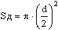

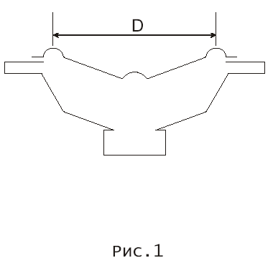
где d - диаметр диффузора, ограниченный серединой подвеса, см. рис. 1.

Если необходимо пересчитать габариты трубы ФИ для другого "литража" (другой диаметр динамика), сохраняя частоту настройки, действуйте соответственно следующим примерам:

1. Громкоговоритель d = 9 см, Эквивалентный объем (Vэ) ~= (примерно равен) 8 л. 8 литров меньше 26 литров в 3,25 раза. Надо скомпенсировать разницу изменением длины (l) и площади (Sфи) трубы ФИ, иначе частота резонанса ФИ резко повысится. Понижают частоту настройки Fфи увеличением lфи и снижением Sфи. Оптимальная Sфи для динамика площадью:

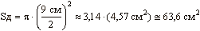

находится в диапазоне: Sфи ~= 63,6 см2/5...63,6 см2/4 = 13 см2..16 см2. В данном случае уменьшение Sфи вносит вклад в понижение Fфи в

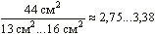

раз, что вполне компенсирует изменение объема АС в 3,25 раза.

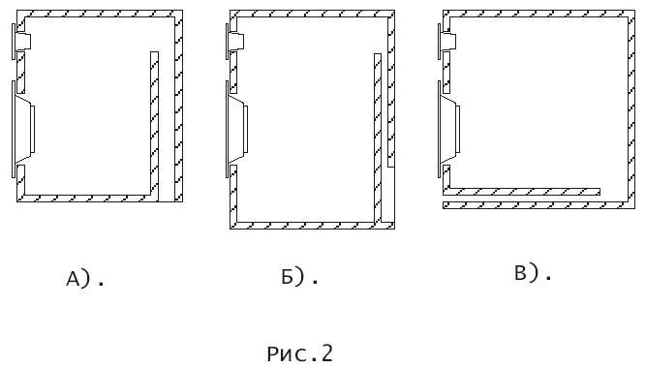
Кстати, компенсировать снижение объема увеличением длины трубы ФИ для маленького корпуса (V = 8 литров) - невозможно. Тем более, что от внутреннего среза трубы ФИ до ближайшего препятствия (до стенки корпуса АС) должно быть свободное расстояние не менее 8 см (в крайнем случае - 5 см). То есть один из габаритов корпуса (параллельный оси трубы ФИ) должен быть равен lфи (20 см) + 8 см (свободное пространство) + примерно 3 см (толщина двух стенок корпуса) = 31 см. Для 8-и литрового корпуса такой большой размер может быть только высотой. Возможная конструкция щелевого ФИ с прямоугольным сечением трубы показан на рис. 2а.

Это очень непрактичная конструкция, так как требуется установка специальную подставку не загораживающую выход ФИ. Если сделать выход ФИ вверх, установка АС упростится, но вид сверху ухудшится, кроме того, ФИ превратится в отличную ловушку для пыли, соринок и мелких предметов.

Очень удобна конструкция, показанная на рис. 2б. Однако, она требует увеличить высоту до 31 см + 8 см = 39 см. Это не всегда допустимо.

Можно изготовить корпус в виде глубокой "буханочки", с наибольшим размером - в глубину рис. 2в. Если не удается обеспечить нужную длину трубы ФИ, можно: 1. выбрать минимальную

; 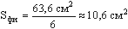;

2. несколько уменьшить lфи (~ на 30 %), пожертвовав повышением Fфи до ~50-60 Гц. Уменьшение Sфи до 10,6 см2 снизит эффективность ФИ и, соответственно, увеличит "завал" отдачи в диапазоне 40-60 Гц.
Рост Fфи при уменьшении lфи допустим, так как резонансная частота динамика диаметром 10 см выше, чем у громкоговорителя 16 см. Это значит, что ФИ с резонансом в 55 Гц не просуммирует свой подъем НЧ с резонансом динамика в ящике (? 70…90 Гц в данном случае) и не будет вредного для звучания подъема на НЧ в области 50-100 Гц, который мог бы возникнуть, например, при укорочении ФИ для корпуса с динамиком 16 см.
Итак, для 8-и литрового ящика и громкоговорителя диаметром 10 см вполне нормально выбрать lфи = 14 см, Sфи = 13 см2.

2. Громкоговоритель d = 18 см, эквивалентный объем (Vэ) ~= 50 л. 50 литров больше, чем 26 литров в 1,92 раза. Оптимальная Sфи для динамика площадью:

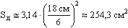

находится в диапазоне Sфи ~= 254,3 см2/5...254,3 см2/4 ~= 51 см2...64 см2.
Увеличение Vэ в 1,92 раза сильнее влияет, чем увеличение Sфи в 1,45 раза. В целом Fфи понижается, ориентировочно, до 35 Гц. Так как резонансная частота динамика (Fд), диаметром 20 см ниже, чем Fд диаметром 16 см, то снижение Fфи - положительный фактор. Не стоит компенсировать это уменьшением lфи.

Опытные профессионалы способны точно настраивать параметры фазоинверсного акустического оформления, добиваясь максимально плоской АЧХ в диапазоне от нижней граничной частоты АС до 125-200 Гц. Любителю или новичку не стоит тратить сверх усилий на эту работу. В дальнейшем я поясню, как проконтролировать полученную АЧХ на НЧ и как устранить недопустимые отклонения, если таковые обнаружатся. Кроме того, влияние на звучание неидеальности характеристики в области НЧ сильно зависит от соотношения уровня воспроизведения баса по сравнению со средними частотами. Нельзя забывать, что из-за взаимодействия АС с реальным помещением, АЧХ в нижнем регистре в любом случае будет очень неравномерной.

Главные усилия необходимо сосредоточить на настройке желаемой АЧХ в области СЧ и балансировке между НЧ, СЧ и ВЧ. На первом этапе создания АС - при разработке корпуса, достаточно учесть мои рекомендации.

Корпус должен "молчать". В идеале воспроизводят звук только громкоговорители. Реально корпус откликается на работу динамиков. Переизлучение звука стенками корпуса вносит искажения. Один из простейших способов улучшения виброзащиты корпуса - увеличение толщины стенок. Здесь следует знать меру, прослушивание показывает, что увеличение толщины стенок, начиная с некоторого значения дает незначительное улучшение звучания. Для полочных АС достаточная толщина стенок обеспечивается при использовании 16-и или 18-и миллиметровых листов ДСП или ДВП. Выгодно укреплять корпус изнутри ребрами жесткости.

Вариант практического использования ребер жесткости показан в моей статье "Повторение возможно" в приложении к журналу "Салон AV"#7\2002 (Практика, #2(4)/2002 июль). Там же достаточно подробно изложены рекомендации по следующим вопросам: размещение звукопоглощающих материалов внутри корпуса; особенности изготовления фильтров; как самостоятельно изготовить кабели внутренней разводки очень высокого качества; требования к герметизации корпуса; минимальные сведения, необходимые для выбора типа конденсаторов.

В статье "Повторение возможно" так же рассмотрены вопросы выбора динамиков и затронуты некоторые другие проблемы. Имеет смысл рассматривать эту статью, как часть изложения моих методов работы, поэтому подробно повторять темы статьи не требуется. Разумеется, существует много методов виброзащиты корпуса АС. Они рассмотрены, например, в книге "Высококачественные Акустические Системы и Излучатели" (И.А. Алдошина, А.Г. Войшвилло. - М.: Радио и Связь, 1985.).

Практика показывает, что 16-и миллиметровые стенки, укрепленные ребрами жесткости обеспечивают нормальную виброзащиту. Абсолютных истин нет. У результативной концепции акустически мертвых корпусов есть альтернатива - использование массива различных пород дерева. Это - трудный путь с технологическими и творческими проблемами.
Без специальных мер детали из массива деформируются со временем. Однако, иногда удается создать превосходные АС с использованием массива. Этот путь - не для новичков, требуется: высшая квалификация в области деревообработки, тонкое восприятие музыки, упорство в поиске приемлемых вариантов исполнения корпуса.

Урок второй. Фильтры

Если вы думаете, что фильтры это просто кроссоверы, разделяющие сигнал на частотные полосы для соответствующих громкоговорителей, то вынужден буду разочаровать Вас. Все гораздо сложнее. "Просто кроссовер" нужен для идеальных динамиков с ровной АЧХ по звуковому давлению. Идеальных громкоговорителей не существует. В лучшем случае, некоторые типы динамиков позволяют обеспечивать приблизительно приемлемую балансировку АЧХ при "лобовом" использовании кроссоверов.

Положение усложняется из-за сложного взаимодействия громкоговорителей в полосе передачи "эстафеты" от более низкочастотного к более высокочастотному. Например, имеем замечательно ровные в своих полосах СЧ и ВЧ динамики с аккуратными спадами АЧХ вне полос. При совместной работе получаем "кривейшую" АЧХ.

Особенно проблематично для новичка состыковать НЧ и СЧ динамики. Приемы такой стыковки - тема отдельной статьи. Для начала необходимо набраться опыта, настраивая двухполосную АС. Даже самые простые фильтры - мощный инструмент в умелых руках, позволяющий приблизить АЧХ реальной АС к желаемому идеалу.

Начнем с разделительных фильтров.
Для НЧ-СЧ головок фильтры первого порядка (катушка индуктивности, включенная последовательно с динамиком) чаще всего не подходят. Эти фильтры недопустимо деформируют АЧХ в полосе пропускания, "заваливают" середину, делая звучание тусклым, неритмичным, "муторно" гудящим. В некоторых случаях такой фильтр позволяет чуть скорректировать АЧХ в верхней части диапазона воспроизводимого НЧ-СЧ головкой. При этом частота среза такого фильтра близка верхней частоте, воспроизводимой динамиком.

Редкие разновидности динамиков имеют рост отдачи, пропорциональный повышению частоты сигнала на протяжении нескольких октав. Сбалансировать АЧХ в этих случаях можно попробовать подбором значения индуктивности фильтра первого порядка. Обычно приемлемы фильтры второго порядка. Они позволяют исключить сильные искажения АЧХ в полосе пропускания.

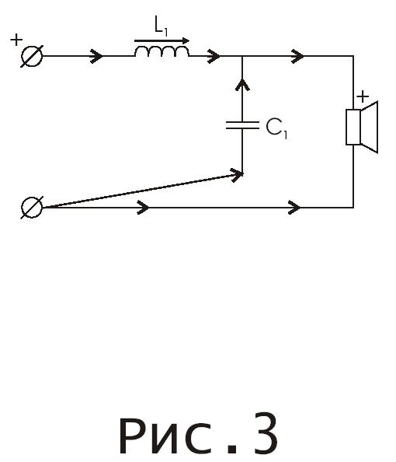
Подбором сочетаний величины емкости и индуктивности фильтра второго порядка можно обеспечить в полосе около частоты среза спад или подъем АЧХ, действуя фильтром, как эквалайзером. Это - один из методов оптимизации АЧХ. На Рис. 3 показан фильтр второго порядка. Емкость включена параллельно динамику.

Первое приближение.
Рассчитаем значения L1 и С1 для фильтра без подъема или спада на частоте среза. Поверим значению импеданса, приведенному производителем. Если бумажек нет, померяйте сопротивление по постоянному току и умножьте результат на 1,25. Обозначим полученное значение |Z|, или если не строить из себя больших ученых - просто R.

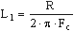;
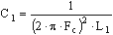,

где Fс - частота среза.

Например: R=4 Ом, Fс = 1,6 кГц.

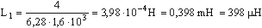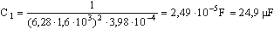

Для справки:

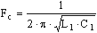

В этом случае модули (величины без учета фазы) сопротивления L1 и C1 на частоте Fс равны R, то есть 4Ом. Кстати, на частоте среза модули сопротивления L1 и C1 всегда равны.

Если выравнивание АЧХ требует подъема на Fc, скажем, на 1 дБ, то есть примерно но 10%, необходимо снизить модули сопротивления L1(|ZL1|) и C1(|ZC1|) примерно на 10% по сравнению с R=4 Ом, то есть до 4 Ом*0,9 = 3,6 Ом.

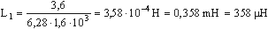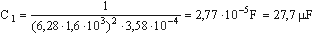

Частота среза остается прежней, но на Fс на головку подается ~110% сигнала за счет повышенного потребления тока от усилителя и преобразования его "звенящим" фильтром с добротностью больше единицы в форсированный сигнал на головке.
Если надо "завалить" область около FC на 1 дБ, то нужно пересчитать фильтр, как будто его нагрузка - сопротивление динамика примерно 1,1*4 Ом = 4,4 Ом.
Проще получить нужные значения, увеличив L1 и уменьшив С1. Тогда FC не изменится, а |ZL| и |ZC| будут равны 4,4 Ом.
L1 = 398 uН*1,1 = 438 uН;
С1 = 24,9 uF/1,1 = 22,64 uF.

Для справки:

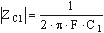

Учтите, что при необходимости увеличения отдачи в области около FC, придется смириться с падением импеданса АС в этой же области. Падение импеданса необходимо контролировать. Попробуйте следующий простой способ:

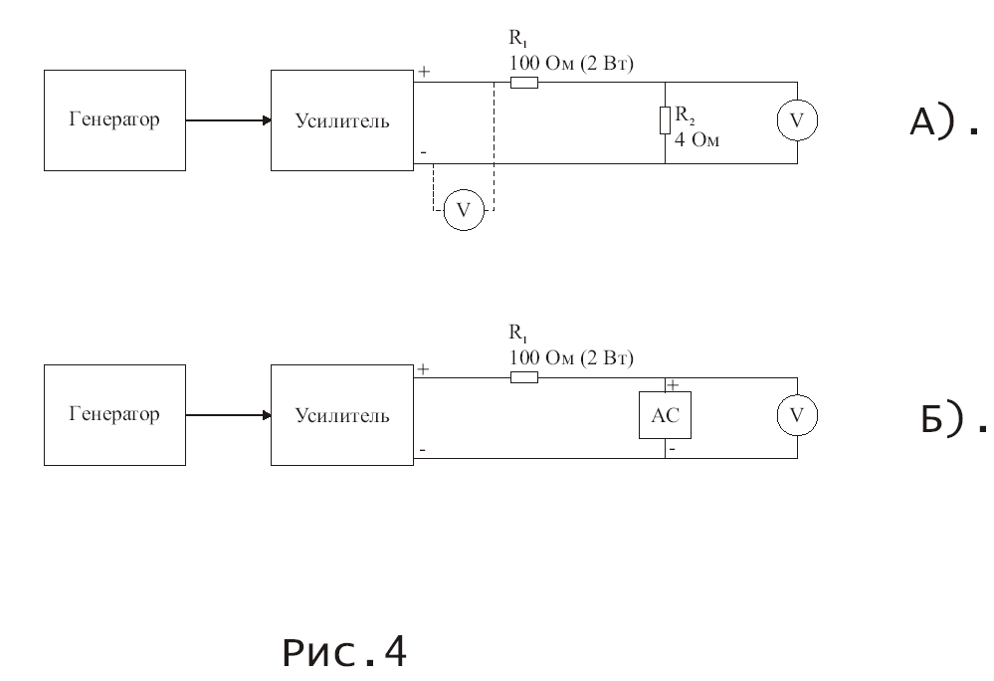
1 этап. Подключите к выходу Вашего усилителя цепь, показанную на Рис. 4а. На этом рисунке значок "+" соответствует красной клемме, а "-" - черной. На результаты измерений перемена полярностей не влияет.
Подайте на вход усилителя синусоидальный сигнал частотой 1 кГц от генератора. Регулятором громкости усилителя и регулятором выходного уровня генератора установите на выходных клеммах усилителя ~1В действующего напряжения. Для этого Вам понадобится вольтметр, способный измерять действующее значение напряжения в области звуковых частот.
Переключите вольтметр для измерения напряжения на выходах резистора R2. Прибор покажет ~38,5 мВ. Подрегулируйте уровень сигнала до показаний вольтметра ~40 мВ.

2 этап. Подключите Вашу АС вместо R2. Плавно изменяйте частоту сигнала на выходе генератора. Вы увидите, что показания вольтметра изменяются. Эти изменения пропорциональны частотно-зависимому значению импеданса Ваших АС. Можно зарисовать измеряемую характеристику. По горизонтальной оси нарисуйте шкалу частоты. По вертикальной оси - шкала уровня напряжения. Шкалы частоты и уровня выполняются в логарифмическом масштабе. Пример пустого бланка - на Рис. 5.
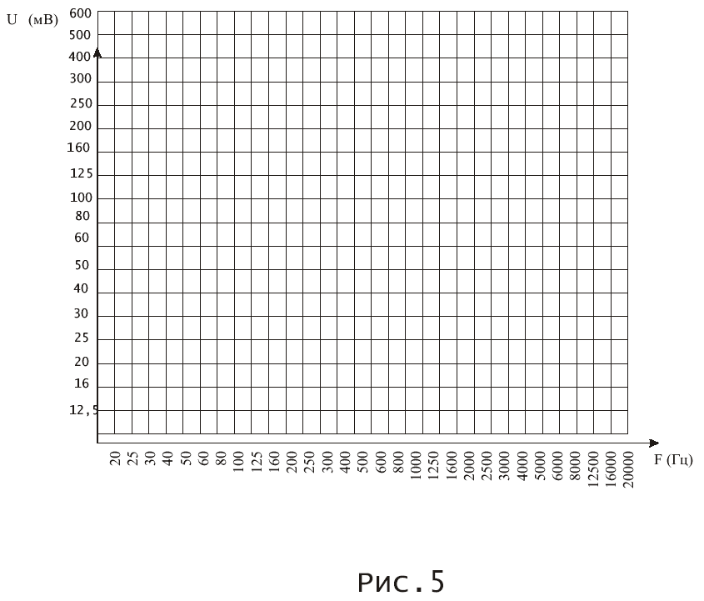

Особенно внимательно ищите минимумы напряжения, плавно меняя частоту. Эти точки на характеристике соответствуют минимумам импеданса АС.
С достаточной точностью можно считать, что значение импеданса |ZАC| равны показаниям вольтметра, поделенным на 10. Например, 40 мВ соответствует 4 Ом, 30 мВ - 3 Ом. Если у Вас нет чувствительного вольтметра, то поможет хороший тестер. В режиме измерения переменного напряжения тестер является вольтметром. Верить его показаниям можно до 2…5 кГц. Выше может быть существенная погрешность. Сверьтесь с паспортом тестера.

Не все модели тестеров позволяют измерять с хорошей точностью сигналы, величиной десятки милливольт. Можно, в этом случае, установить на клеммах усилителя выходной сигнал не 1, а 10В. В режиме наших измерений усилитель нагружен на сопротивление более 100 Ом. Такая высокоомная нагрузка позволяет развить 10В действующего напряжения даже большинству маломощных усилителей, причем, без перегрева усилителя.

К сожалению, при 10 Вольтах на выходе есть опасность сжечь резистор цепи, обеспечивающей устойчивость, который присутствует в схемах многих усилителей. Поэтому не стоит проводить измерения на частотах выше 3 кГц.

Понятно, что в режиме "10 вольт" на пробном резисторе R2 надо установить не 40 мВ, а 400 мВ. Соответственно, шкала напряжения на Рис. 5 будет проградуирована от 125 мВ до 6000 мВ (6 Вольт). При этом показания вольтметра делим на 100 и получаем величину импеданса АС. Например, 400 мВ соответствует 4 Ом.

Если Вы обнаружите минимумы импеданса около 3 Ом, не расстраивайтесь. Некоторые модели АС известных фирм имеют минимум до 2,6 Ом. Одна - две модели даже 2 Ом! С другой стороны, ничего хорошего в таких "провалах" импеданса нет. Усилители перегреваются, работая на такую нагрузку, если Вы слушаете музыку громко. Растут искажения усилителя в области минимумов сопротивления АС.
Для ламповых триодных усилителей особенно опасны минимумы в области низких и средне-низких частот. При этом если импеданс падает ниже 3 Ом, возможен выход из строя выходных ламп. Выходные пентоды в таких случаях не ломаются.

Важно помнить, что выходное сопротивление усилителя участвует в настройке фильтра АС. Например, если обеспечить форсаж на 1 дБ области Fc, настраивая АС с транзисторным усилителем, у которого почти нулевое выходное сопротивление, то при подключении этих АС к ламповому усилителю (типовое выходное сопротивление ~2 Ом) от форсажа не останется и следа. АЧХ будет другой. Для повторения характеристики, достигнутой с транзисторным усилителем, в случае работы с ламповым аппаратом, придется создать другой фильтр.

Слушатель, способный к развитию собственной личности, со-временем приходит к пониманию ценности хороших ламповых усилителей. По этой причине я обычно настраиваю АС с ламповым усилителем, а при подключении к транзисторному усилителю последовательно с АС ставлю 10-и Ваттный малоиндукционный (не более 4-8 uН) резистор сопротивлением 2 Ом.

Если Вы обладаете транзисторным усилителем, но не исключаете возможность приобретения в будущем ламповой техники, то подключайте при настройке и последующей эксплуатации Ваши АС к выходу усилителя через вышеуказанные резисторы. Тогда, при переходе на ламповый усилитель, не потребуется настраивать АС заново, достаточно подключиться к нему напрямую, без резисторов.

Для тех, кто не может раздобыть генератор, рекомендую найти тестовый CD с дорожками, содержащими испытательные сигналы для оценки АЧХ. При этом Вы не сможете плавно менять частоту испытательного сигнала и пропустите точку самого глубокого падения импеданса в области его спада. Тем не менее, даже приблизительная оценка частотной характеристики импеданса будет полезна. Для ориентировочной оценки псевдошумовые сигналы в треть-октавных полосах даже удобнее, чем синусоидальные. Такие сигналы есть на тестовом CD журнала "Салон AV" (#07 от 2002 года).

В крайнем случае можно обойтись без измерений импеданса, если ограничить форсаж отдачи на частоте среза фильтра величиной 1 дБ. При этом условии импеданс вряд-ли упадет сильнее чем на 20%. Например, для 4-х Омной АС это соответствует минимуму в 3,2 Ом, что допустимо.

Учтите, что "поймать" параметры элементов фильтра, нужные для желаемой коррекции АЧХ, Вам придется самостоятельно. Предварительный расчет пробных фильтров нужен чтобы изначально не промахнуться "на километр".

В простой фильтр НЧ-СЧ головки можно добавлять резисторы для некоторых манипуляций с АЧХ, которые могут потребоваться при настройке Ваших АС.
Если средний уровень звукового давления этого динамика выше соответствующего параметра ВЧ головки, необходимо включить последовательно с динамиком резистор. Варианты включения - на Рис. 6а и 6б.

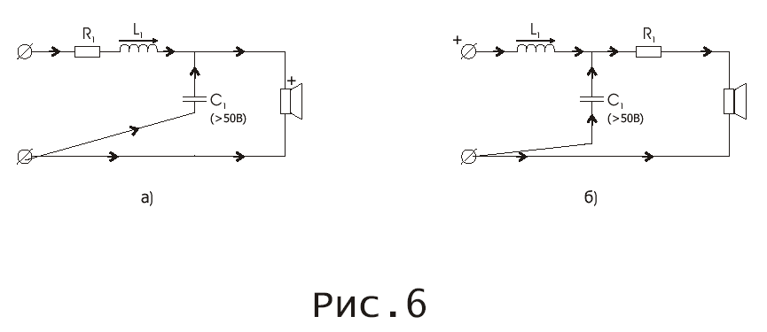
Величину необходимого снижения отдачи НЧ-СЧ головки, выраженную в дБ обозначим символом N. Тогда:

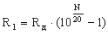,

где Rд - среднее значение импеданса динамика.

Можете вместо расчетов воспользоваться следующей информацией:

Таблица 1.
1 дБ - ~10% или изменение уровня в 1,1 раза;
2 дБ - ~25% или изменение уровня в 1,25 раза;
3 дБ - ~40% или изменение уровня в 1,4 раза;
4 дБ - ~60% или изменение уровня в 1,6 раза;
5 дБ - ~80% или изменение уровня в 1,8 раза;
6 дБ - ~100% или изменение уровня в 2 раза.

,

где Vус - действующее значение напряжения на выходе усилителя. Vд - то же на динамике. Vд меньше, чем Vс, благодаря ослаблению сигнала резистором R1. Кроме того, N = Nвч - Nнч, где Nнч и Nвч уровень звукового давления развиваемый, соответственно, НЧ и ВЧ головками. Эти уровни - усредненные по полосам воспроизводимым НЧ и ВЧ головками. Естественно, Nнч и Nвч измеряются в дБ.

Пример быстрой оценки необходимой величины R1:
Для N = 1 дБ; R1 = Rд (1,1 - 1) = 0,1 Rд.
Для N = 2 дБ; R1 = Rд (1,25 - 1) = 0,25 Rд.
...
Для N = 6 дБ; R1 = Rд (2 - 1) = Rд.

Более конкретный пример:
Rд = 8 Ом, N = 4 дБ.
R1 = 8 Ом (1,6 - 1) = 4,8 Ом.

Как рассчитать мощность R1?
Пусть Рд - паспортная мощность НЧ-СЧ громкоговорителя, PR1 - допустимая мощность, рассеиваемая R1.
Тогда:

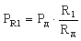

Не следует затруднять отвод тепла от R1, то есть не надо обматывать его изолентой, заливать термоклеем и т. п.

Особенности предварительного расчета фильтра с R1:
Для схемы на Рис. 6б значения L1 и C1 рассчитываются на воображаемый динамик, суммарное сопротивление которого RΣ = R1 + Rд. При этом L1 получается больше, а C1 - меньше, чем у фильтра без R1.
Для схемы на Рис. 6а - все наоборот: введение в схему R1 требует уменьшения L1 и увеличения С1. Проще рассчитывать фильтр по схеме Рис 6б. Пользуйтесь именно этой схемой.

Дополнительная коррекция АЧХ при помощи резистора:
Если, для улучшения равномерности АЧХ, необходимо уменьшить подавление фильтром сигналов выше частоты среза, можно применить схему, приведенную на Рис. 7.

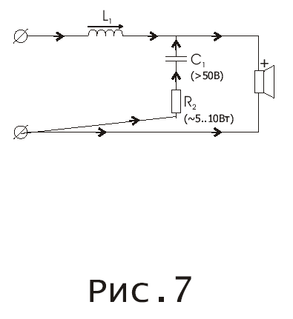
Применение R2 в этом случае приводит к уменьшению отдачи в Fс. Выше Fc отдача, напротив, растет по сравнению с фильтром без R2. Если необходимо восстановить близкую к исходной АЧХ (измеренной без R2), следует уменьшить L1 и увеличить C1 в одинаковой пропорции. На практике диапазон R2 находится в пределах: R2 ~= (0,1-1) * Rд.

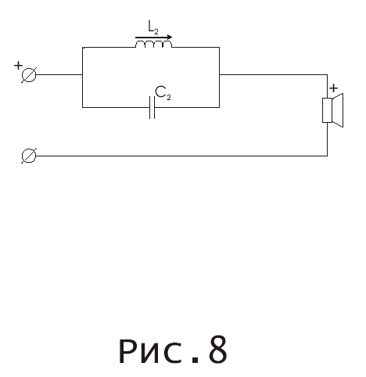
Коррекция АЧХ:
Простейший случай: на достаточно равномерной характеристике имеется зона завышенной отдачи ("презенс") в области средних частот. Можно применить корректор в виде резонансного контура (Рис. 8).

На частоте резонанса

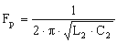

Контур имеет некоторое значение импеданса, в соответствии с величиной которого сигнал на динамике ослабляется. Вне частоты резонанса ослабление уменьшается, таким образом, контур может избирательно подавлять "презенс". Ориентировочно рассчитать, значения L2 и C2 в зависимости от Fp и степени подавления N2 (в дБ) можно так:

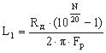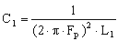

Удобно воспользоваться таблицей 1. Нарисую ее по другому:
Изменение уровня, в дБ | Относительное  изменение уровня (Δ).
1 | 1,1
2 | 1,25
3 | 1,4
4 | 1,6
5 | 1,8
6 | 2
7 | 2,2
8 | 2,5
9 | 2,8
10 | 3,16
11 | 3,55
12 | 4

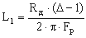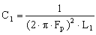

Пример. Необходимо подавить "презенс" с центральной частотой 1600 Гц. Импеданс громкоговорителя - 8 Ом. Степень подавления: 4 дБ.

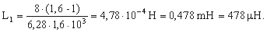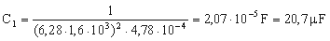

Конкретная форма АЧХ громкоговорителя может потребовать более сложной коррекции. Примеры на Рис. 9.

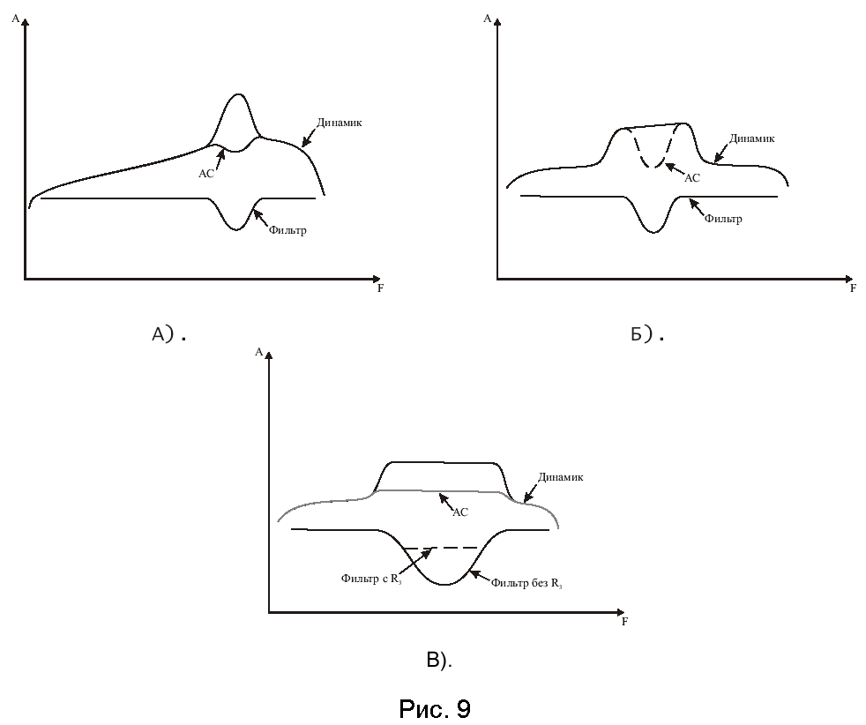
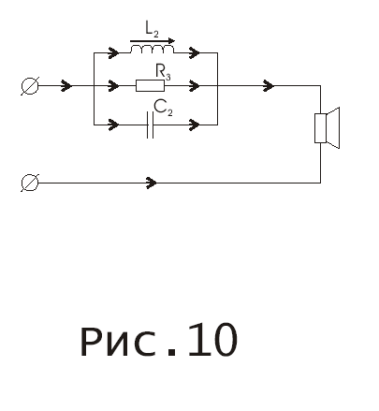
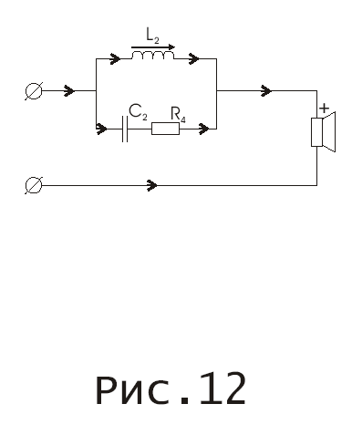
Случай на Рис. 9а - самый простой. Легко подобрать параметры корректирующего контура, так как "презенс" имеет форму "зеркальную" возможной характеристике фильтра.
На Рис. 9б показан другой возможный вариант. Видно, что простейший контур позволяет "разменять" один большой "горб" на два маленьких с небольшим провалом АЧХ в придачу. В таких случаях нужно сначала увеличить L2 и уменьшить С2. Это расширит полосу подавления до нужных пределов. Затем следует зашунтировать контур резистором R3, как показано на Рис. 10. Величина R3 выбирается исходя из необходимой степени подавления сигнала, подаваемого на динамик в полосе, определяемой параметрами контура. R3 = Rд (Δ - 1)

Пример: Надо подавить сигнал на 2 дБ. Динамик - 8 Ом. Обращаться к Таблице 1. R3 = 8 Ом (1,25 - 1) = 2 Ом.

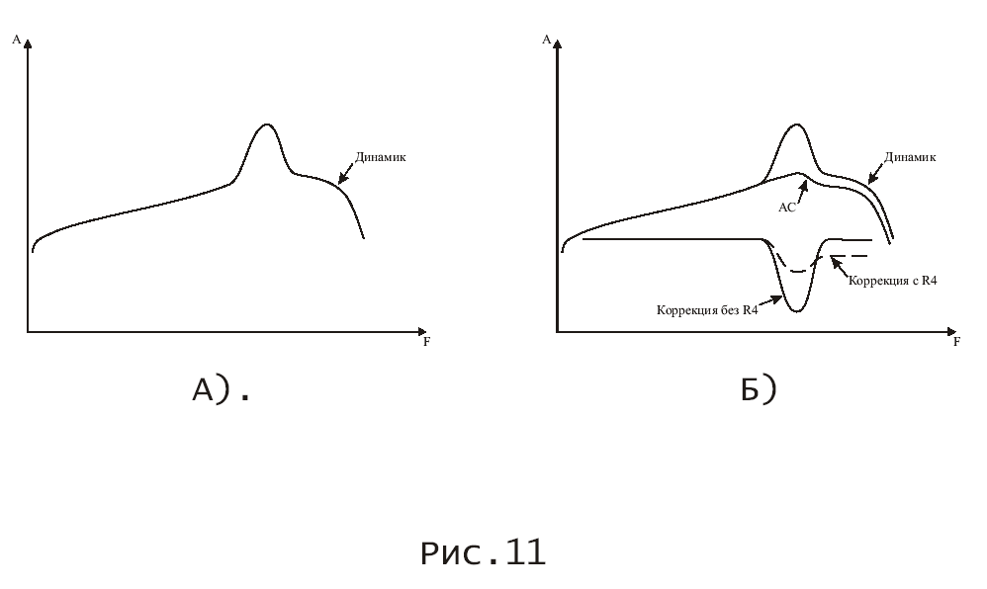
Как в этом случае происходит коррекция, показано на Рис. 9в.
Для современных громкоговорителей довольно характерно сочетание двух проблем: "презенс" в области 1000-2000 Гц и некоторый избыток верхней середины. Возможный вид АЧХ показан на Рис. 11а.

Наиболее свободный от вредных "побочных" эффектов способ коррекции требует небольшого усложнения контура. Корректор показан на Рис. 12.

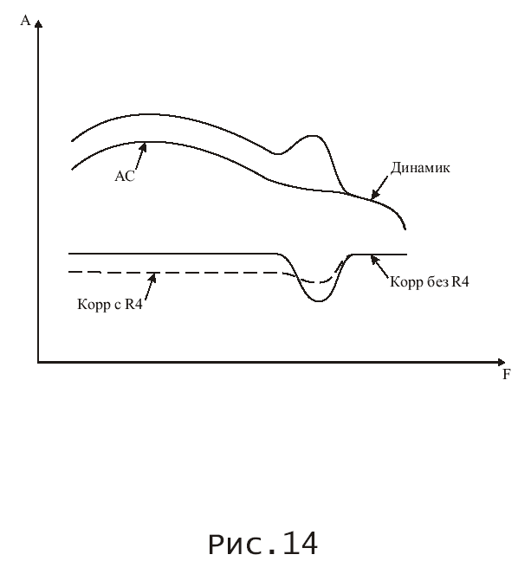
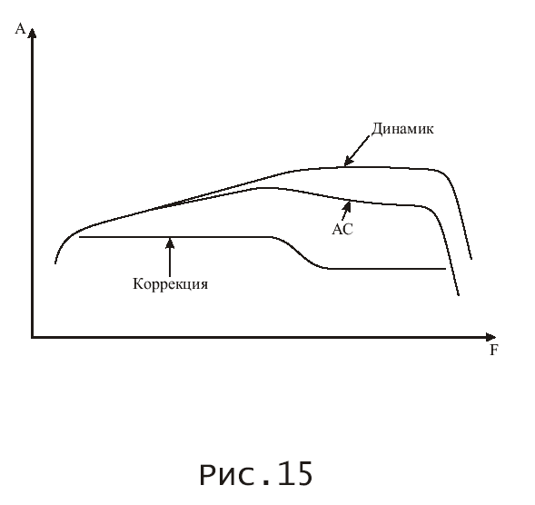
Резонанс контура L2, С2 нужен, как обычно, для подавления "презенса". Ниже Fp сигнал почти без потерь проходит на динамик через L2. Выше Fp сигнал идет через С2 и ослабляется резистором R4.
Оптимизируется корректор в несколько этапов. Так как введение R4 ослабляет резонанс контура L2,C2, то изначально следует выбрать L2 больше, а C2 меньше. Это обеспечит избыточное подавление на Fp, которое нормализуется после введения R4. R3 = Rд (Δ - 1), где "Δ" - величина подавления сигналов выше Fp. "Δ" выбирается в соответствии с избытком верхней середины, сверяясь с таблицей 1. Этапы коррекции условно проиллюстрированы на Рис. 11б.
В редких случаях требуется обратное воздействие на наклон АЧХ при помощи корректирующей цепи. Ясно, что для этого R4 должен переместиться в цепь L2. Схема на Рис. 13.
Проблемная АЧХ и ее коррекция для этого случая показана на Рис. 14.
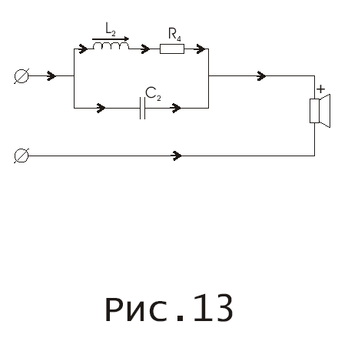

При опредленном сочетании величин L2, C2 и R4 корректор может не иметь особенного подавления на Fp. Пример, когда необходимо именно такая коррекция, показан на Рис. 15.

При необходимости можно использовать фильтр второго порядка и корректирующий контур совместно. Варианты включения - на Рис. 16. При одинаковых номиналах элементов вариант а) обеспечивает большую отдачу на средних частотах и на частоте среза. В принципе, подбором значений элементов можно почти уровнять АЧХ АС для обоих вариантов фильтра. По некоторым причинам, о которых долго говорить, советую чаще применять вариант а). Иногда очень выраженный "презенс" требует применения варианта б). Совместная работа фильтра и корректора проиллюстрирована на Рис. 17.

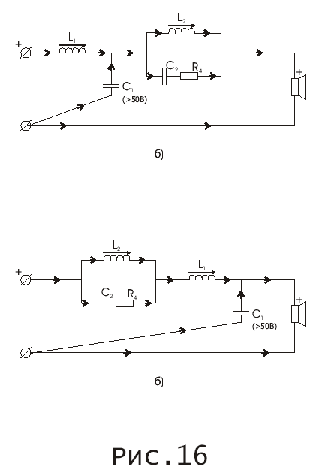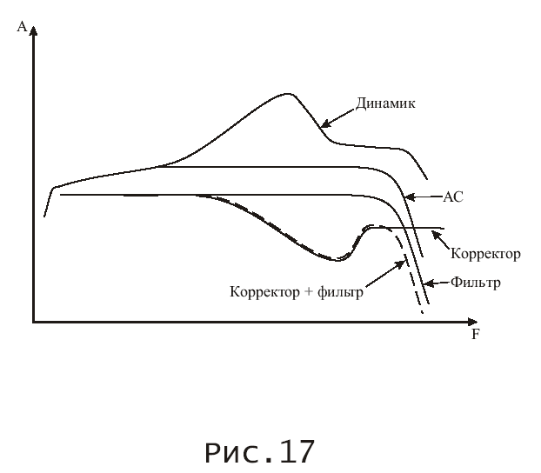

Рассмотрим фильтры для ВЧ динамиков.
Для ВЧ головок гораздо чаще, чем для НЧ динамиков, применим фильтр первого порядка, то есть просто конденсатор включенный последовательно с громкоговорителем. То, что такой простой фильтр вносит ощутимый наклон в АЧХ динамика, не так пагубно влияет на звучание, как в случае НЧ динамика. Во-первых, нередко этот наклон частично компенсируется плавным комплементарным (взаимодополняющим) наклоном АЧХ НЧ динамика в той же частотной области. Во-вторых, некоторый "провал" в области нижнего верха (3-6 кГц) вполне допустим по результатам субъективных экспертиз. Возможный ход АЧХ ВЧ-динамика без фильтра, с фильтром и совместно с НЧ динамиком показан на Рис. 18.

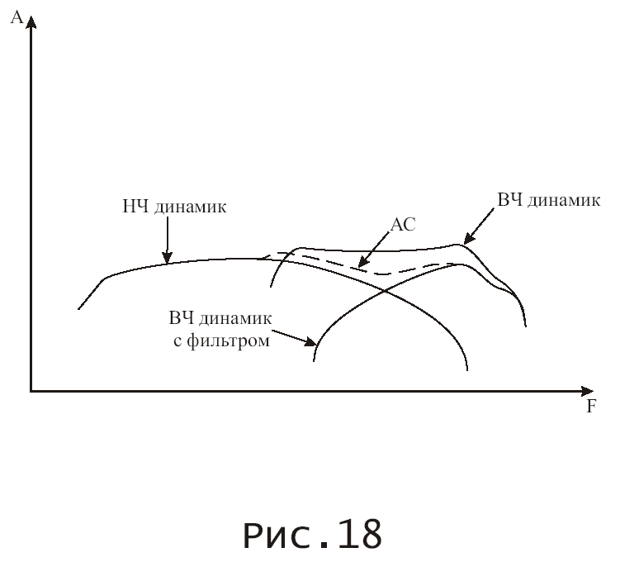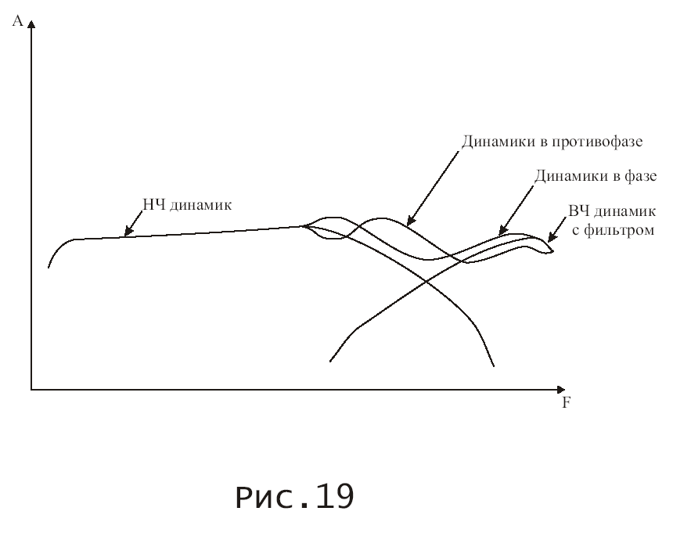
Не следует бояться экспериментов с подключением ВЧ динамика в противофазе с НЧ громкоговорителем. Иногда это один из немногих способов добиться хорошего звучания. Наиболее вероятные результаты перемены полярности ВЧ головки показаны на Рис. 19.

В 1993 году я пытался оценить роль фазовой характеристики АС. Для этого изготовил фазовый корректор с глубокой регулировкой фазочастотных характеристик в звуковом диапазоне частот. Кроме того, несколько моделей АС настроил по критерию максимально точной формы сигнала, вплоть до хорошей передачи разнообразных импульсных испытательных сигналов.
Пожалуй, при помощи этих АС можно было передавать данные в цифровой форме через канал АС - измерительный микрофон. Те эксперименты и вся последующая практика показали, что равномерность АЧХ на порядок важнее для верности воспроизведения, чем соблюдение фазовых соотношений. Разумеется, фазочастотные характеристики (ФЧХ) АС стереопары должны быть идентичны, но не обязательно линейны.

Если фазовая линейность противоречит линейности АЧХ, однозначно игнорируйте ФЧХ, иначе плачевный результат гарантирован. Человек очень чувствителен к моментам атаки звуковых сигналов. Но дело в том, что для слуха атака - это не фронт первой полуволны сигнала, а "пачка" (серия колебаний) в течение времени перехода от начала возбуждения струны или столба воздуха в духовом инструменте, до начала установившихся колебаний с частотой, соответствующей извлекаемой музыкантом из инструмента ноты. Поэтому для слуха важнее АЧХ, чем ФЧХ даже во время атаки.
Тем не менее, неистребимые инстинкты правоверного аудиофила заставляют меня, при прочих равных условиях, включать все динамики в фазе.

Фильтры второго порядка для ВЧ громкоговорителей.
Именно такие фильтры чаще позволяют добиться приемлемого звучания. Особенно хорошо, если полоса воспроизведения НЧ динамика ограничена таким же фильтром. Получается красивое решение проблемы совместной работы НС и ВЧ секций: - четкая передач эстафеты на частоте раздела. Возможные АЧХ приведены на Рис. 20.

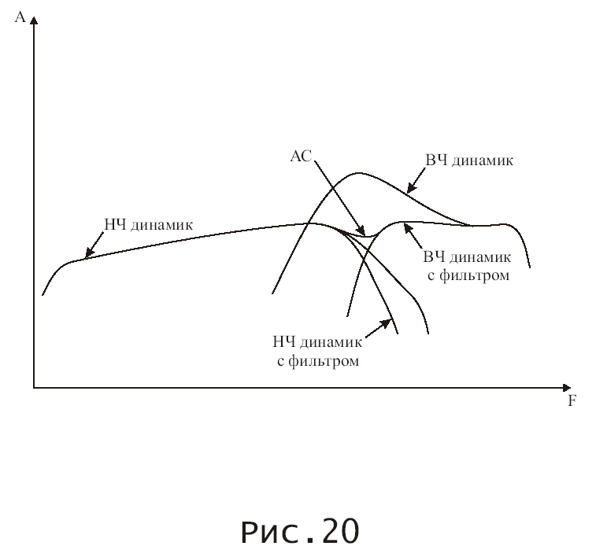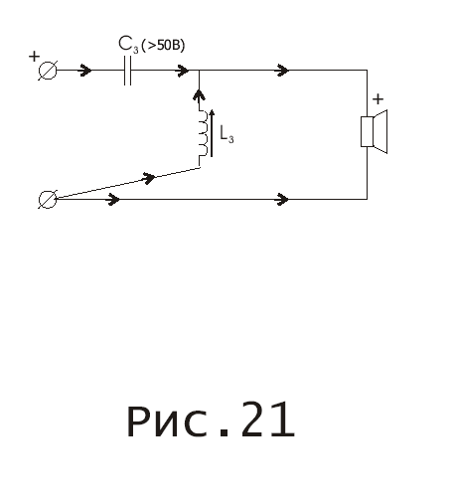

Фильтр второго порядка, как и в случае НЧ динамика позволяет сильно влиять на АЧХ звукового давления. Простейший фильтр - на Рис.21.

Необычное изображение схемы фильтра частично расшифровано в моей статье "Повторение возможно" (Приложение к журналу "Салон AV" #7, 2002 г., "Практика" #2(4), 2002 г., июль).
Выбор направленности кабелей и элементов определяется тем, что от источника (усилителя) к потребителю (АС) движется не ток, или электроны, а информация, то есть источник "знает" соотношение элементов музыки во времени по амплитуде и по спектру раньше, чем потребитель. Поэтому "край" цепи, подключенный к источнику, является "оперением" стрелы, а "край", подключенный к потребителю соответствует "острию" стрелы. А электроны и переменный ток никуда не идут, а только колеблются в ритме переменного тока.

В первом приближении элементы фильтра рассчитываются так же, как для НЧ секции.

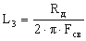
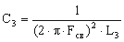,

здесь Fсв - частота среза фильтра.

Интересно, что Fсв для ВЧ секции не обязательно совпадают со значением Fсн НЧ секции. Главное, чтобы результирующие АЧХ звукового давления НЧ и ВЧ динамиков суммировались в максимально равномерную АЧХ АС. Способы форсажа и подавления отдачи в области Fсв - такие же как для НЧ секции. Их надо творчески использовать для достижения наилучшего звучания.
Некоторые очень "музыкальные" ВЧ громкоговорители имеют недостаток: - "презенс" на частоте резонанса их подвижной системы (обычно от 1 до 2 кГц). Вредный подъем АЧХ может достигать 12-20 дБ! Не стоит отказываться от таких динамиков, если они отличаются натуральностью звучания выше частоты резонанса.

Есть простой и эффективный способ нормализации АЧХ.
Надо ввести в цепь L3 конденсатор С4, образующий с L3 резонансный контур, настроенный на частоту "презенса". Контур L3С4 имеет низкое сопротивление на частоте резонанса. Он поглощает сигнал в области "презенса", так как включен параллельно ВЧ динамику, то есть шунтирует его на частоте резонанса.

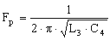

Расчет величины С4:

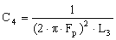

Если подавление отдачи избыточно, можно включить параллельно С4 резистор R5, который уменьшит добротность (способность к резонансу) контура L3C4 и, таким образом, уменьшит поглощение на Fp. Можно добиться того же, включая R5 последовательно с L3 и C4.По ряду причин, предпочтительно параллельное включение C4 и R5. Соответствующая схема - на Рис. 22.

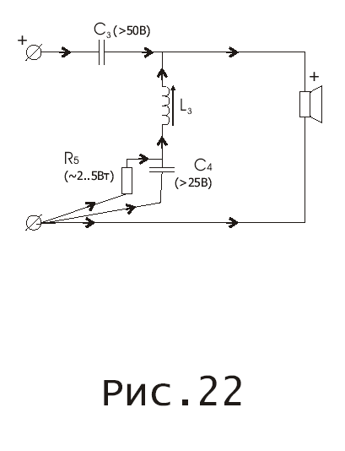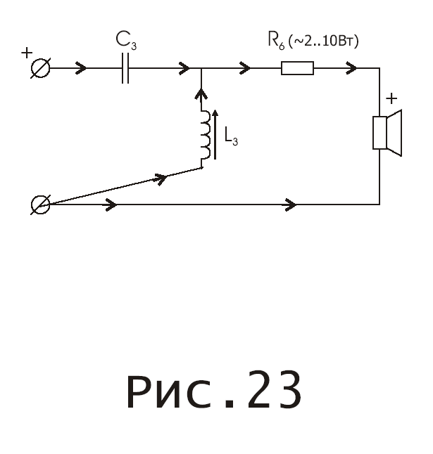

Значение R5 придется подобрать экспериментально. Вероятный диапазон значений: R5 = (1-10) Rд. Реально значение R5 может оказаться вне этого диапазона. Если отдача ВЧ динамика выше, чем у НЧ громкоговорителя, придется подавить ее резистором R6. При необходимой степени подавления, соответствующей некоторому значению "Δ" (см. таблицу 1), значение R6 рассчитывается по уже знакомому алгоритму: R6 = Rд (Δ - 1).

Пример: ВЧ динамик "громче", чем НЧ на 5 дБ, импеданс ВЧ головки - 4 Ом.
R6 = 4 Ом (1,8 - 1) = 3,2 Ом.
Рекомендуемая схема включения R6 - на Рис. 23.

Расчет значений С3 и L3:
В качестве RдΣ используется сумма R6 и Rд. RдΣ = R6 + Rд.
Соответственно:

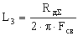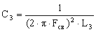

Помните, расчет нужен для грамотного начала поиска оптимальных параметров фильтра! Упорно подбирайте параметры и конфигурацию фильтров, экспериментируйте с полярностью ВЧ динамика.

На первом этапе надо обеспечить приемлемую АЧХ. На втором этапе - найти вариант настройки, соответствующий наилучшему звучанию.

Требования к качеству формируются в процессе познания музыки. Для большинства слушателей изначально интуитивно ясно, что такое "хорошее звучание", так как музыка создается для воздействия на эмоциональную сферу и при адекватном воспроизведении не оставляет человека равнодушным. Наиболее склонны к ошибкам в оценке качества звучания люди, обладающие частичным опытом, находящиеся в процессе знакомства с аудиотехникой. Интуиция, природное "чутье" уже заблокированы потоком информации и впечатлений из мира аудиотехники, а исчерпывающего опыта еще нет. Если человек способен к развитию, то со временем все встанет на свои места. В данном случае лишний раз подтверждается известная истина: "полузнание - хуже, чем незнание". Так, что лучшие эксперты - люди, далекие от аудиотехники и те кто прошел весь возможный путь познания.

Что касается профессионалов (звукорежиссеров, музыкантов), то здесь тоже присутствует деление по типам восприятия. Музыканты - солисты и дирижеры превосходно понимают смысл и скрытые "пружины" музыкального искусства. У них есть чему поучиться создателям аудиотехники. Музыкантов-статистов дирижер превращает своим диктатом в бездумные, послушные "клавиши" огромного музыкального инструмента - оркестра. Среди этих музыкантов встречаются люди, равнодушные к ритму (ритм задает дирижер), глухие к эмоциональному содержанию музыки. Главной своей задачей они считают игру по нотам, без формальной фальши. Они испытывают зависть к солистам, не понимая причин их привилегированного положения. Поэтому не все музыканты - статисты могут помочь в субъективной экспертизе.

Звукорежиссер, в классическом понимании, - музыковед и специалист по аудиотехнике в одном лице. Так было примерно до 60-х годов XX века. Сегодня многие звукооператоры называют себя звукорежиссерами. Круг познаний звукооператора - аудиотехника. Они умеют грамотно, с технической точки зрения, эксплуатировать оборудование звуковой студии. Одна из главных задач - не допустить "клиппинга" (перегрузки) при записи. Понимание музыки для звукооператора - необязательно. Многие из них не в состоянии понять творчество музыкантов, записанных по старым технологиям, так как "не видят за деревьями леса", не слышат за звуками - музыку.
В данном случае, основная причина эмоциональной глухоты - привычная для звукооператора концентрация внимания на чистоте звучания. Психологическое состояние - "сторож", не пропускающий искажения. Тут не до музыки. В этом смысле восприятие звукооператора смыкается с мышлением музыканта-статиста.
К счастью, звукооператоры в роли звукорежиссеров, не могут принести музыке большого вреда, так как последнее слово - за продюсером. Задача продюсера - продать записи. Покупают только зажигательную музыку, поэтому продюсер выбирает не по критерию чистоты записи. Предпочтение - самым эмоциональным дублям, даже если не удалось избежать технических погрешностей.

Реальные жизненные ситуации, конечно, отличаются от изложенной мною схематичной картины. Тем не менее, благодаря большому опыту, я обрисовал основные типы слушателей довольно точно. По жанровым пристрастиям меломанов селектировать не стоит. В музыке нет высоких и низких жанров. Есть талантливые, артистичные исполнители, а есть - не очень.
Позвольте образный пример: интереснее слушать анекдоты, которые рассказывает хороший артист, чем смотреть классическую пьесу в исполнении новичков из самодеятельности.

Как человек воспринимает музыку? Текст состоит из букв, музыка из звуков. Но буквы - еще не текст, звуки не музыка. По этой причине хорошая передача звука не гарантирует адекватного воспроизведения музыки.
Психоакустика уже ответила на ряд вопросов из области слухового восприятия. Известно, что человек анализирует верность воспроизведения не так, как мог бы это делать простейший измерительный прибор, сверяющий идентичность звуковых колебаний при исполнении музыки с колебаниями, воспроизводимыми аудиосистемой.
Иногда приходится слышать наивные советы о необходимости точного восстановления исходного звукового поля. Эти рекомендации имеют такую же практическую ценность, как рецепт по искусственному созданию человека путем сборки точного аналога из соответствующих молекул. На первый взгляд, слух легко обмануть, воспроизводя только часть звуковой информации. С другой стороны, секреты слухового анализа до сих пор не раскрыты. Например: лучшие компьютерные системы анализа речи уверенно "понимают" голос только одного человека. "Правильный" механизм анализа звуков, несущих информацию, пока неизвестен.

Что известно на сегодняшний день о способах передачи эмоций при помощи музыки? Например, то, что ритмический рисунок важнее мелодии. Интересно, так же, что исполнение, богатое динамическими и эмоциональными контрастами, создает впечатление большей широты и "мощи", чем "плоское", но реально более громкое звукоизвлечение или пение.
Очень важный факт - анализ амплитудно-частотного спектра голосов вокалистов, показывает систематическую разницу при исполнении произведений с разными эмоциональным содержанием! Один спектр для "минора", совершенно другой - для "мажора" и т.д. Это явление имеет место не только для вокала, но и для звучания музыкальных инструментов.

Итак, установлено: тембр - одно из важнейших средств передачи художественного образа, который исполнитель обязан создать в соответствии с содержанием музыкального произведения.
Точность передачи тембра зависит от равномерности АЧХ аудиосистемы. Основной "вредитель", нарушающий идеальность АЧХ - акустическая система. Поэтому именно АС определяют адекватность воссоздания художественного образа, без которого музыка - не более чем набор звуков. В поисках новых знаний приходится экспериментировать. Важно не торопиться с выводами, один, два ... десять экспериментов могут привести к неправильным представлениям. Пытаясь выявить влияние одного фактора, исследователь невольно меняет некоторые другие, часто не замечая этого. Излишняя самоуверенность, желание найти подтверждение своим старым знаниям заставляют вступить на ложный путь, сойти с которого очень нелегко.
Поэтому мне пришлось проводить тысячи экспериментов, по крупицам добывая новые знания. Я буду учиться у жизни, уточнять свои методы, пока смогу слышать, чувствовать, думать.

С точки зрения настройки АС мне, на сегодняшний день, удалось понять следующее:
1. Самое главное - ювелирная настройка АЧХ в области средних частот, примерно от 300 Гц до 3 кГц. Незначительное нарушение тембрального баланса в этой области исключает полноценное воспроизведение музыки.
2. В большинстве помещений прослушивания невозможно обеспечить равномерную АЧХ на низких частотах и на нижней середине. Причина - стоячие волны в помещении. Тем не менее, баланс между уровнями воспроизведения низких и средних частот надо соблюдать и дело это довольно "тонкое". Точности измерений АЧХ здесь недостаточно, да и интерпретировать результаты измерений непросто.
Вот некоторые любопытные следствия нарушения баланса между НЧ и СЧ: а) если НЧ хотя бы немного преобладают, возникает неприятная иллюзия замедления темпа исполнения, "гулкие" звуки маскируют тонкую передачу интонаций солистов на средних частотах, бас теряет артикуляцию; б) если СЧ преобладают, то звучание теряет фундаментальность, масштаб, страдает ритмичность, особенно для танцевальной музыки.
3. Точность настройки АЧХ на высоких частотах позволяет добиться улучшения естественности, красоты и "магии" звучания. С другой стороны, некоторые неидеальности формы АЧХ в этой области - приемлемы. Здесь нет таких суровых требований, как для средних частот.

Дисбаланс ВЧ со средними частотами не так заметен, как дисбаланс между НЧ и СЧ. Хуже, когда ВЧ преобладают.
При этом подчеркиваются ритмические рисунки, связанные с ВЧ звуками. Это удары медиатора по струнам, ритм "хай-хета" и т.п. Примитивный ритм, выражаемый ВЧ звуками, маскирует главный, более тонкий ритмический рисунок, передаваемый солистами в области средних частот. Кроме того, избыток ВЧ придает звучанию синтетический оттенок. В некоторых случах такое воспроизведение может раздражать. Недостаток ВЧ может скрадывать индивидуальность исполнителей и ухудшить детальность, прозрачность, передачу звуковой атмосферы ("воздуха").

Интересно, что при определенной форме АЧХ в области высоких частот возможна хорошая передача деталей, ясность звучания, несмотря на нехватку отдачи на ВЧ.
Так настроен, например, TANNOY EDINBURG. При этом сдержанность подачи высоких частот способствует натуральности, теплоте и цельности звучания.
Итак: ювелирная точность СЧ в сочетании с хорошим балансом между НЧ, СЧ и ВЧ.

Измерения АЧХ

Нужен измеритель звукового давления АЧХ которого либо идеальна, либо известна. Близкие к идеалу во всем звуковом диапазоне измерители дороги и малодоступны. Достаточно приобрести прибор с достоверными данными об отклонениях АЧХ от линейной. При этом необходимо фиксировать результаты измерений, учитывая поправки согласно таблице вносимых Вашим измерителем отклонений.

Обратите внимание на сопроводительный текст к тестовому диску журнала "Салон AV" #7, 2002 год. На стр. 111 упомянуты подходящие устройства.

Мне хорошо знаком Radio Shack 33-2050. Я проверил информацию производителя о АЧХ этого шумомера, сравнивая его показания с аппаратурой высокой точности (не хуже ± 1 дБ в диапазоне 20Гц-20кГц).
В таблице 2 приведены отклонения АЧХ от идеала для этого прибора и равные им по величине компенсирующие поправки.

Таблица 2
Частота, кГц | Отклонение АЧХ  от линейной, дБ | Компенсирующие поправки, дБ
2,5 | +0,5 | -0,5
3 | +1,5 | -1,5
4 | +2,5 | -2,5
5 | +3 | -3
6 | +4 | -4
8 | 0 | 0
10 | -3 | +3
12,5 | -5 | +5
16 | -10 | +10

Пример использования таблицы - на Рис. 24.

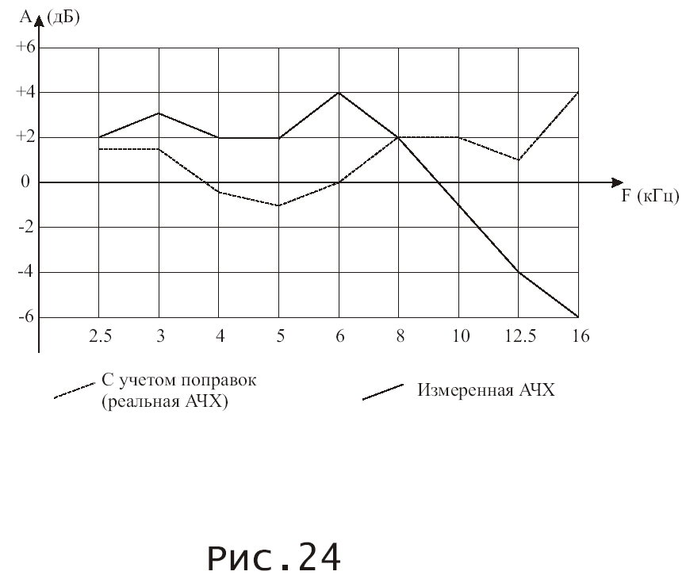

Выше 16 кГц точность измерений недостаточна из-за сильного падения чувствительности шумомера. Для приблизительной оценки отдачи на частоте 20 кГц можно внести компенсирующую поправку +15 дБ.

Пусть Вас не смущает ограничение надежно измеряемой полосы частот 16-ю килоГерцами. Если Вам хватит настойчивости в поиске правильного баланса на средних частотах, то Вы будете удивлены существенным улучшением качества звучания при каждом небольшом уточнении баланса. Станет ясно, чем определяется класс АС. Особенности АЧХ выше 16 кГц станут неинтересны. Как говорится: "Тапочки штанов не заменяют". Даже идеальное воспроизведение сигналов выше 16 кГц не заменит совершенства в среднечастотном диапазоне. Интересно, что такие серьезные изделия, как напольные акустические системы авторитетнейшей фирмы ATC имеют рабочий диапазон частот от 63 Гц до 12,5 кГц. В данном случае производитель не гонится за красивыми цифрами, а сообщает реальные параметры.

В первую очередь расскажу об основных условиях измерения АЧХ.
Для того чтобы Ваши АС с большой вероятностью нормально звучали в жилых помещениях, предпочтительно производить настройку в комнате с капитальным стенами, высотой потолка 2,6-3 метра и площадью 12-20 м2. В этом помещении должен быть ощутимый фонд звукопоглощения: мягкая мебель (хотя бы один диван или пара кресел), шторы на окне, ковер на полу. Нежелательно чтобы в комнате было больше одного крупного шкафа или серванта.

Как я уже говорил, стереопара имеет другую АЧХ, чем одна АС. Настраивать стереопару - правильный, но слишком трудоемкий путь, поэтому буду излагать требования к настройке одиночной АС с учетом изменений АЧХ при последующем подключении второй АС. Это значит, что одна колонка будет специально настраиваться с некоторым необходимым отклонением от линейности АЧХ.

Разместите настраиваемую АС на расстоянии 40-80 см от стены позади нее и 1-2 м от боковой стены. Расположитесь с измерителем звукового давления на расстоянии 1,5-2 м от АС. Измеритель не следует располагать к стене ближе, чем на 60-70 см.
Понятно, что при этих условиях измеряемая АС и вы с шумомером будете находиться недалеко от углов комнаты, расположенных по диагонали, например, так, как изображено на Рис. 25.

В качестве измерительного сигнала не следует использовать синусоидальный. Из-за стоячих волн в помещении измерения с помощью чистого тона дадут плохо поддающуюся расшифровке, неинформативную характеристику.

Используйте шумовые сигналы в третьоктавных полосах, записанные на тестовом CD. Перечислю некоторые подходящие CD:
АУДИО МАГАЗИН ТЕСТ - CD;
LET`S TEST! (Приложение к журналу "Салон AV", №7 за 2002 год);
The test - CD/AUDIO STAX (Тестовый диск фирмы STAX).

Измерения микрофоном, расположенным в одной точке, дают результаты, неадекватные слуховому восприятию, так как даже псевдошумовые сигналы не полностью устраняют влияние стоячих волн в помещении. Чтобы результаты измерений были сопоставимы с реальным звучанием АС, необходимо непрерывно перемещать микрофон. Это известный метод "качающегося микрофона", применяемый, например, фирмой "Брюль и Кьер".

В нашем случае этот метод реализуется следующим образом:
1. Плавно перемещайте микрофон перпендикулярно акустической оси измеряемой АС, сохраняя постоянной высоту шумомера от пола, равную 1 м; 2. Акустическую ось микрофона направляйте на АС (небольшая погрешность - допустима); 3. Скорость движения должна быть не слишком медленной, колебания плавными, но довольно частыми. Это требуется для эффективного усреднения колебаний показаний прибора из-за стоячих волн в помещении.

С другой стороны, движение вызывает помехи из-за ветрового задувания микрофона. Попробуйте определить максимально допустимую скорость колебаний, двигая шумомер в тишине. Стрелка прибора не должна отклоняться от минимальной отметки шкалы при выбранном Вами диапазоне измерений. Шумомер позволяет, переключая пределы измерений, присвоить отметке шкалы "0dB" значения от 60-и до 120 дБ звукового давления. Понятно, что в режиме "60dB" движения микрофона должны быть самыми плавными и медленными. В режиме "120dB" движения могут быть очень интенсивными.
Оптимально присвоить нулевой отметке значение "80dB", так как при этом на АС приходиться подавать мощность в диапазоне ~0,1-0,5 Вт (в зависимости от чувствительности динамиков). Это безопасно даже при длительных измерениях ВЧ громкоговорителей.
С другой стороны, громкость около 80дБ достаточно велика, чтобы обычный шумовой фон жилого помещения не вносил существенной погрешности в измерения.
Оптимальная периодичность качания микрофона в этом случае - одно движение "от себя - к себе" в течении 0,8-1,1 секунды (период - чуть короче секунды). Амплитуда движений - примерно 50 см.
Колебания микрофона проиллюстрированы на Рис. 26.

Не забывайте соблюдать высоту от пола (~1 м)!
Сначала Вам будет трудно правильно и стабильно раскачивать рукой микрофон, соблюдая направление его оси на АС и высоту плоскости качания от пола. При этом еще надо наблюдать за стрелкой движущегося прибора! Удобнее измерители с выносным микрофоном, соединенным кабелем с неподвижным блоком обработки и индикации, но такие приборы стоят не менее 300-500 у.е. и труднодоступны. Уверяю Вас, через некоторое время выработается необходимый автоматизм.

Установите переключатели режимов измерения на шумомере в положение "С" (WEIGHTING) и SLOW (RESPONSE). Положение SLOW соответствует лучшему усреднению и меньшим колебанием стрелки. Тем не менее, полностью устранить эти колебания нельзя. Придется вычислять среднее значение звукового давления "в уме". Это легко сделать, когда стрелка равномерно отклоняется, то налево, то направо, относительно среднего значения.

Бывает, что стрелка совершает довольно сложные движения, например, надолго зависает у отметки "-2dB", затем делает короткий бросок к отметке "+4dB" и так в течении всего измерения. В таких случаях точнее усреднит показания прибора исследователь, знакомый с понятием численного интегрирования. Для остальных подсказка: чем дольше стрелка находится в районе определенной отметки на шкале, тем больше надо учитывать значение этой отметки при усреднении, делая небольшую поправку в сторону кратковременных, но значительных отклонений стрелки.

Настройка АЧХ

Этап 1.
Начнем настройку с самого простого. Изучаем область низких частот. Здесь для двухполосной АС с ФИ проблем не будет.
Естественно, измеряем полностью собранную, со звукопоглотителем внутри, прилично загерметезированную "колонку" с выведенными и помеченными кабелями отдельно от ВЧ и НЧ головок. Рекомендую проложить их наружу на время измерения через щелевой ФИ, изготовив эти кабели достаточно длинными. Разумеется, полочная АС установлена по критерию: 100 см от пола до центра ВЧ динамика.

Для начала измерьте АЧХ в ближней зоне (микрофон в нескольких сантиметрах от диффузора НЧ динамика). При этом ФИ надо превратить в закрытый ящик. Для этого туго забейте его выход синтепоном или ватином (осторожно, не оборвите провода от громкоговорителей!). Зарисуйте полученную характеристику. Пример на Рис. 27.

В процессе измерений сохраняйте неизменным расстояние между диффузором и микрофоном.
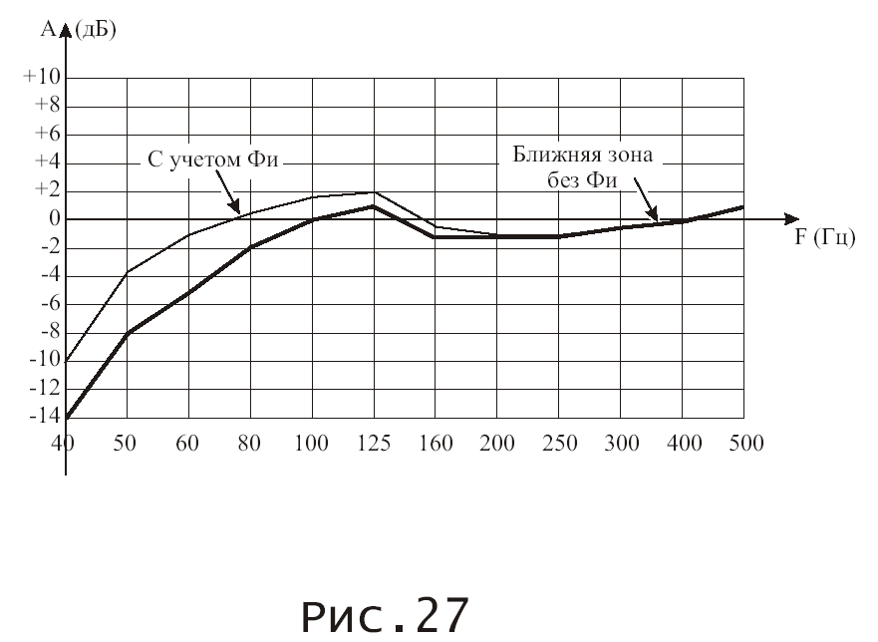

Этап 2.
Измерьте АЧХ на расстоянии 1,5-2 м качающимся микрофоном по изложенной методике. Затем освободите ФИ от заглушающих материалов и повторите измерения. Определите приращение отдачи по НЧ, связанное с работой ФИ и зарисуйте АЧХ этого приращения. Результаты Ваших измерений могут выглядеть так, как изображено на Рис. 28.

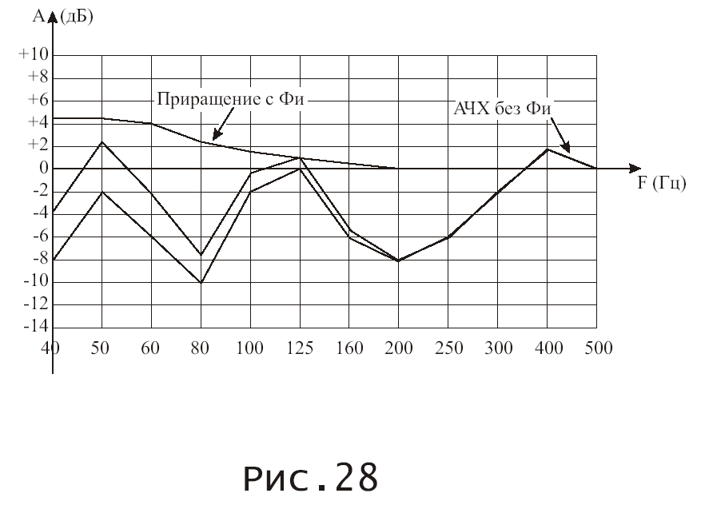

Изобразите на Рис. 27 ход АЧХ с учетом действия ФИ, добавляя к измеренным значениям приращения, известные для каждого значения частоты сигнала, сверяясь с Рис. 28.
Теперь вы можете увидеть АЧХ вашей АС на низких частотах так же достоверно, как при измерениях в безэховой камере. Эта информация позволяет принять необходимые меры, если НЧ воспроизводятся слишком неравномерно.

Например, подъем, возможный в области 80-160 Гц с максимумом в районе 100-125 Гц чаще всего связан с излишней высокой добротностью громкоговорителя в конкретном акустическом оформлении. Если подъем превышает +2дБ в диапазоне шире одной третьоктавной полосы (допустим: на 100 Гц - +3 дБ и на 125 Гц - +2 дБ), то имеет смысл оснастить динамик "панелью акустистического сопротивления" (ПАС).

Наиболее эффективный способ создания ПАС - заклеивание окон диффуззородержателя двумя слоями синтепона. Трение воздуха в порах материала снизит добротность АС и уменьшит отдачу на НЧ, особенно в области резонанса громкоговорителя, что и требуется в данном случае. Заклеивать окна громкоговорителя - нелегко. Нужно постараться надежно приклеить "заплатки" по периметру окон и не облить клеем движущиеся части динамика.

Рекомендую на этапе сборки корпуса разделить трубу ФИ на две равные части продольной перегородкой по всей длине этой трубы. Места соприкосновения этой перегородки с деталями корпуса, образующим ФИ, нужно проклеить ПВА для герметизации и исключения дребезга от вибраций корпуса.
ФИ из двух труб позволит, при необходимости, заблокировать одну трубу туго забив ее звукопоглотителем. Это понадобится, если область и величина подъема НЧ при помощи ФИ окажется слишком велики. "Половинный" ФИ настроен ниже по частоте и поднимает "бас" в меньшей степени.
Кстати, перегородка в ФИ несколько улучшает жесткость корпуса. Поэтому, для укрепления задней стенки, перегородку стоит сделать длиннее трубы ФИ и "дотянуть" до верхней крышки АС (если ФИ выходит назад и вниз).
Разумеется, рейка перегородки должна на всем протяжении быть прочно склеена с деталями корпуса АС. Эскиз ФИ с перегородкой - на Рис. 29.

Признаком избыточной эффективности ФИ является подъем более +2дБ на протяжении хотя бы 2-х третьоктавных полос в диапазоне от 40 до 100 Гц. Наиболее вероятен максимум в области 50-80 Гц.
Для выравнивания хода АЧХ на НЧ следует использовать результаты измерений в ближней зоне, с учетом поправок, учитывающих действие ФИ. Если избыток отдачи наблюдается только в пределах одной третьоктавной полосы. Но величина подъема превышает +3дБ - имеет смысл принять перечисленные выше меры по выравниванию АЧХ.

Этап 3.
Теперь приступим к измерению АЧХ Ваших АС в широком диапазоне частот. В процессе настройки нет смысла охватывать диапазон шире, чем 40 Гц - 16 кГц. Маловероятно, что полочная АС будет "страдать" избытком отдачи при воспроизведении сигналов ниже 40 Гц. Если же АС почти не излучает звук ниже 40 Гц - ничего страшного. Даже напольные АС редко эффективны в диапазоне 20-30 Гц. Расширение полосы вниз от 80 Гц до 40 Гц очень заметно. Расширение полосы от 40 до 20 Гц - гораздо менее заметно.

Замеры в избыточно широкой полосе напрасно расходуют Ваше время, силы, ресурс аппаратуры, в том числе шумомера. Быстрее всего у шумомера изнашивается переключатель чувствительности, который, по совместительству, является выключателем питания. В процессе работы приходится часто пользоваться этим переключателем.
Берегите оборудование и свои силы, которые пригодятся для выполнения трудной задачи по выравниванию АЧХ в основном диапазоне частот. В процессе уточняющей настройки разумно дополнительно сузить контролируемый диапазон до 100 Гц-10 кГц, в отдельных случаях - даже до 125-8000 Гц.

Предположим, что Вы измеряете АЧХ уже хорошо настроенной АС. Скорее всего результат будет выглядеть так, как показано на Рис. 30.
Не похоже на привычные, почти идеальные характеристики приводимые производителями? Одна из причин кажущейся "кривизны" - сильно растянутая шкала уровня звукового давления (2 дБ на "клетку"). Все отклонения видны, как под увеличительным стеклом.
Кроме того, эта реальная АЧХ гораздо информативнее обычных "показушных" графиков, ничего не говорящих о звучании. Стереопара АС будет иметь ровную АЧХ на СЧ, если обеспечить показанный на Рис. 30 наклон характеристик в этой области звукового спектра при настройке одиночной АС.

Крутизна наклона соответствует приращению среднего уровня примерно на 1 дБ с ростом частоты от 300 Гц до 2-2,5 кГц. Необходимо научиться примерно усреднять ход АЧХ, научиться видеть среднюю линию, относительно которой строится реальная характеристика отклоняющаяся в разных третьоктавных полосах "вверх" и "вниз".

Чем точнее проведена средняя линия, тем меньше, в среднем, величина отклонений от нее реальной АЧХ. Чем шире анализируемый отрезок в частотной области, тем грубее аппроксимация прямой линией.
Точнее отражает ситуацию изображение среднего уровня в виде плавно изгибающейся кривой. Эта кривая хорошо согласуется со слуховым восприятием особенностей тембрального баланса АС. При оценке тембра звучания слух игнорирует локальные неравномерности АЧХ. Тем не менее, следует, по возможности, уменьшать локальные неравномерности. При этом улучшается натуральность звучания, звук становится чище и "красивее".

На определенном этапе борьбы с локальными неравномерностями возникнет соблазн пожертвовать правильностью тембрального баланса, определяемого усредненным ходом АЧХ. Важно вовремя остановится. Не "разглаживайте" характеристику в ущерб балансу тембра. Отдельные звуки станут чище, но в целом воспроизведение музыки станет неадекватным.
Как уже говорилось, для сохранения конкретных художественных образов, сознательно создаваемых исполнителем музыки, необходимо обеспечить правильную передачу тембрального баланса в целом и, особенно, в области средних частот.

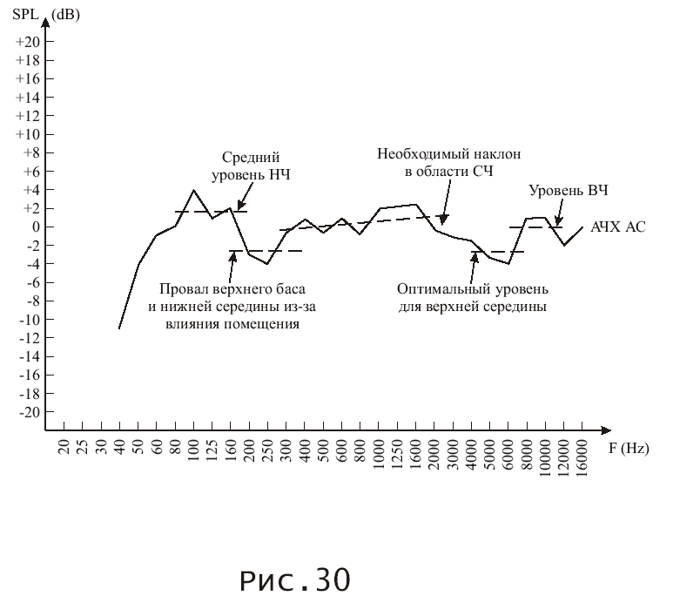

Нередко при попытках провести экспертное прослушивание, совершается следующая ошибка: в качестве тестового материала используются короткие фрагменты звучания разных музыкальных инструментов (как, например, на тестовом диске фирмы STAX) или неудачные аудиофильские CD с красиво записанными малыми составами музыкантов, создающими невыразительные, малосодержательные художественные образы. На таком материале возникает соблазн пожертвовать тембральным балансом в пользу локальной гладкости АЧХ.

Полноценная музыка при такой настройке "разваливается" на отдельные, не связанные художественным образом звуки. Слушать музыку становится неинтересно, поэтому обладатели "колонок", настроенных таким образом, слушают небольшое количество аудиофильских дисков ради созерцания красивых звуков.

Это похоже на выбор книг неграмотным человеком: интерес вызывают только книжки с картинками. Для слушателя, понимающего язык музыки, круг интересных звукозаписей чрезвычайно широк и разнообразен. Довольно удобно при тестировании использовать диски с качественно записанной музыкой в сочетании с художественной ценностью этой музыки. Обратите внимание, например, на диски, издаваемые фирмами Deutshe Grammophon, Decca, Мелодия. Существенная доля дисков, записанных под эгидой перечисленных фирм, соответствует этой рекомендации.

Интересно, что в США и Германии диски отечественной фирмы "Мелодия" вдвое дороже других дисков с теми же музыкальными произведениями. Речь идет о классической музыке, записанной хорошими оркестрами под руководством выдающихся дирижеров в период от 60-х до 80-х годов.

Среди тестового материала обязательно, должны быть записи вокала, фортепиано, различная трудновоспроизводимая из-за насыщенного, некомфортного тембра музыка. Отдавайте предпочтение записям, в которых исполнителями созданы интересные и понятные Вам художественные образы.

Приведу примеры эффективного использования некоторых отрывков с "АУДО МАГАЗИН ТЕСТ - CD1":
Трек #1 (сопрано, оркестр) - голос певицы с первых тактов "взлетает к небесам" в следующие моменты вокалистка удивляет тонкой игрой интонационных оттенков;
Трек #2 - виолончель ведет мелодию как бы с "томным надрывом". Становится понятно, почему некоторые великие певцы учились интонациям у виолончели;
Трек #3 - пианист в "агрессивной" манере показывает звучание инструмента;

При хорошей настройке АС должны быть сбалансированы все звуки фортепиано - короткие удары по клавишам, яркие звуки только что возбужденных молоточками струн, размашистые призвуки поющих аккордов. Музыкант "пробегает" по клавиатуре сначала вниз, потом вверх. Если АЧХ хорошо сбалансирована, то при такой пробежке громкость звуков разной высоты должна быть примерно одинаковой.

Трек #8 - при плохой АЧХ чарующая, ритмичная, "переливающаяся" музыка местами будет напоминать "какофонию";
Трек #11 - если настройка АС не точна, во время пиццикато возникает ощущение, что музыкант запутался в струнах;
Трек #16 - "огненный" голос Карузо, временами "взлетающий", временами отчаянно тоскующий;

Если баланс СЧ нарушен в пользу нижнего края середины, то возникнет ощущение, что Карузо создает образ старого, вялого человека, поющего в замедленном темпе. Если же баланс СЧ "перекошен" в пользу верхнего края середины, то возникает образ очень молодого суетливого человека, который торопится быстрее пропеть свою партию и убежать со сцены.

Трек #17 - выдающийся тенор Джильи создает яркий и мужественный образ;

Если баланс с преобладанием нижнего края СЧ, то "взлетность" голоса исчезает. В пении прорезываются такие оттенки... Как бы сказать так, чтобы никого не обидеть? Попробуйте вспомнить, с какими интонациями говорит киноартист, если играет гомосексуалиста. Когда баланс наклонен в пользу верхнего края средних частот, голос Джильи становится металличнее, чем необходимо. Исчезают тонкие интонационные ходы. Ухудшается "телесность" и натуральность звучания. Трек #17 позволяет сбалансировать АЧХ на средних частотах, точнее чем измерения при помощи микрофона.

Вернемся к Рис. 30.
В комнате 12-20 м2 с высотой потолка 2,6-3 м имеет место следующий неприятный эффект: при высоте НЧ динамика примерно 60-90 см от пола возникает "провал" отдачи в диапазоне примерно от 160 до 300 Гц. В зависимости от конкретной АС и комнаты зона провала может охватывать различные диапазоны, например от 80 до 250 Гц, или от 200 до 300 Гц. Вариантов может быть много. Глубина "провала" от 2-3 дБ до 6-10 дБ (в среднем).

В излучении АС этого провала нет (при правильной настройке). Это беда - следствие взаимодействия "колонки" и помещения. Особенно сильный вклад вносит взаимодействие с полом, поэтому, даже в комнатах больше 30 м2 и с высотой потолка более 3м, этот провал полностью не исчезает.

Не следует пытаться ликвидировать эту неравномерность настройкой АС или при помощи эквалайзера. Дело в том, что картина стоячих волн устанавливается в помещении не сразу. Время до установления соизмеримо со временем необходимым для слухового анализа атак звукоизвлечения. По атакам человек идентифицирует музыкальные инструменты, их нельзя искажать. Речь идет о длительностях от 3-5 до 200-300 миллисекунд.

Если Вы не пытаетесь исправить рассматриваемый "провал" АЧХ, то сохраняется естественность звучания. Но это не значит, что подобная "кривизна" характеристики совершена безвредна. Она проявляется в уменьшении масштабности звучания, в "мельчании" звуковых образов по сравнению с натуральными. Может пострадать ритмическая основа танцевальной музыки.

Для двухполосных АС с расположением НЧ динамика на высоте 60-90 см эта проблема - неразрешима, поэтому не обращайте на нее внимание. В безэховой камере этот эффект не обнаруживается.
Для трехполосных АС и двухполосных с дополнительным НЧ-СЧ динамиком, расположенным ниже основного, ситуация несколько меняется. Среднее положение эквивалентного излучателя низких частот - 30-70 см от пола. Глубина "провала" несколько, уменьшается, но он все равно остается!

Не надо для борьбы с "провалом" размещать НЧ динамик низко, если этот громкоговоритель излучает и на средних частотах. Звук станет гораздо хуже. Начнется "гудение", вертикальная локализация будет безобразной.

В 1995 году мне удалось создать конструкцию АС лишенную обсуждаемого недостатка. В этих АС область ниже 100 Гц излучается на высоте ~10 см от пола, диапазон 125-250 Гц воспроизводится отверстием на высоте 50 см от пола, а участок выше 300 Гц - громкоговорителями, расположенными на высоте ~85 см.
Такая конструкция исключительно трудно настраивается. Я совершенствовал балансировку АЧХ с 1995 до 2001 года. Получившаяся пара АС создает полноразмерные звуковые образы. Но я не хочу создавать новые АС такого типа. Они очень сложные и поэтому, дорогие. Настраивая их можно лишиться здоровья.

Опять обратимся к Рис. 30.
Оптимальный уровень отдачи в области 3-6 кГц - примерно - 2 дБ. Если обеспечить равенство этой области и средних частот, то звучание приобретает "шершавый", металличный, "скворчащий", сухой оттенок. Шипящие и свистящие звуки речи будут излишне подчеркнуты. С другой стороны, если уровень воспроизведения этой области упадет ниже -3...-4 дБ, звучание упростится, пропадут детали, ухудшится передача индивидуальности исполнителей. Будут хуже передаваться тонкие лирические оттенки художественных образов. Так же ухудшится передача "воздуха".

Область 8-10 кГц желательно воспроизводить в точном балансе со СЧ. Если форсировать 8-10 кГц, то перкуссии начнут солировать, что неестественно. При этом шипящие и свистящие звуки речи, удары медиатора по струнам и прочие ВЧ звуки будут так подчеркнуты, что начнут навязывать свой примитивный ритм, маскируя тонкие ритмические ходы солистов, выражаемые при помощи средних частот.
Если 8-10кГц будут "провалены", то звучание струн, "хай-хета" и прочих инструментов с интенсивными ВЧ составляющими спектра потеряют красоту, станет грубым. Металлические тарелки станут "бумажными".

Интересно, что завал на 2 дБ в области 3-6 кГц подчеркивает красоту и утонченность звуков выше 8 кГц.

Уровень воспроизведения зоны 12,5-16 кГц в идеале равен уровню 8-10 кГц или несколько меньше, до -4 дБ (усредняя между 12,5 и 16 кГц). Терпимо, если 12,5 кГц не превышает +2 дБ относительно 8-10 кГц.

Для 16 кГц допустимый диапазон - от +5 до -8 дБ.

Подозрительно, если пики отдачи на низких частотах превышают максимумы отдачи на средних частотах. Например, на Рис. 30 обращает на себя внимание пик в +1,5 дБ на частоте 100 Гц относительно максимума уровня средних частот на 1,6 кГц. В таких случаях следует провести дополнительную субъективную экспертизу. Если уровень НЧ реально завышен - бас недостаточно артикулирован, темп музыки кажется несколько замедленным. Басовый аккомпанемент может солировать, что совершено неестественно.
Избыточный бас маскирует тонкие интонационные оттенки на средних частотах. Звучание становится примитивным, грубым, тяжелым, "давящим". Большая удача, если НЧ динамик в выбранном Вами акустическом оформлении "подарит" приемлемый тембральный баланс. Если он при этом чуть-чуть отличается от желаемого, "простите" это. Не факт, что Вы найдете лучший баланс при помощи фильтров.
В этом случае не исключено, что при помощи простейшего фильтра для ВЧ головки удастся получить хорошую АЧХ акустической системы в целом. Простейший фильтр тоже дает некоторую гибкость в настройке. Он изображен на Рис. 31.

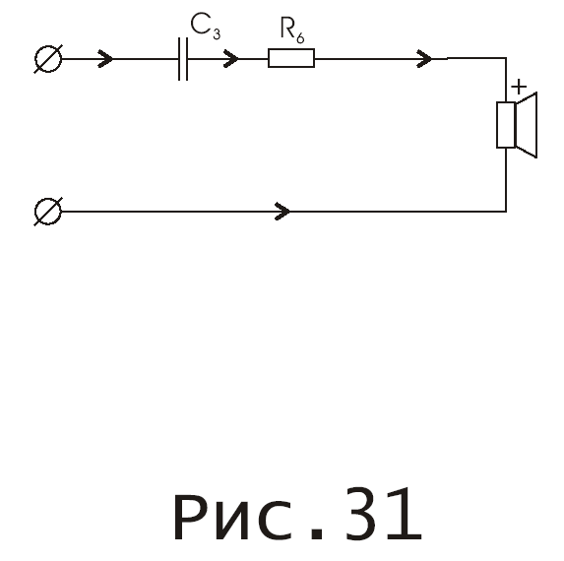

Подбирая величину С3 можно менять наклон АЧХ. Если необходимо, при помощи введения R6 нужного номинала можно обеспечить баланс области 6-16 кГц (ориентировочно) со средними частотами.
Пробуйте подбирать элементы фильтра как для синфазного включения НЧ и ВЧ динамиков, так и противофазного. Выберите лучший вариант, отдавая предпочтение субъективной экспертизе.

В одной из последующих публикаций я расскажу о созданной мной модели АС без фильтра на НЧ и с простейшим фильтром на ВЧ. В этих АС установлены динамики фирмы SEAS и VIFA.

Самый сложный из рассмотренных вариантов - фильтры второго порядка для НЧ и ВЧ динамиков. Настраивать такую АС трудно для новичка, но этот вариант дает наибольшую гибкость настройки лучшую равномерность озвучивания помещения за счет расширенной диаграммы направленности.

В некоторых случаях потребуется усложнить ВЧ фильтр. Если ВЧ динамик имеет АЧХ с чрезмерным подъемом в какой либо области, то можно нормализовать ситуацию введением резонансного контура, соблюдая правила, изложенные для НЧ фильтров, изображенных на рисунке 8, 10, 12, 13, 16. Один из возможных вариантов такого ВЧ фильтра показан на Рис. 32. Пример действия корректирующего контура L4C4 - на Рис. 33.

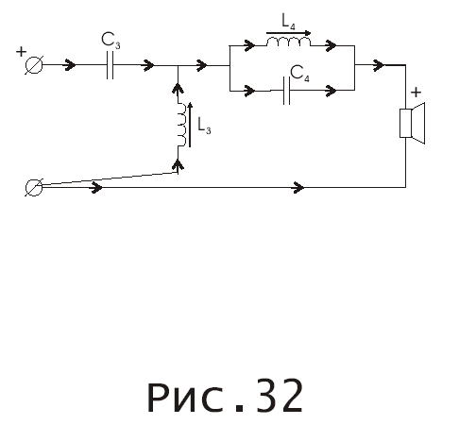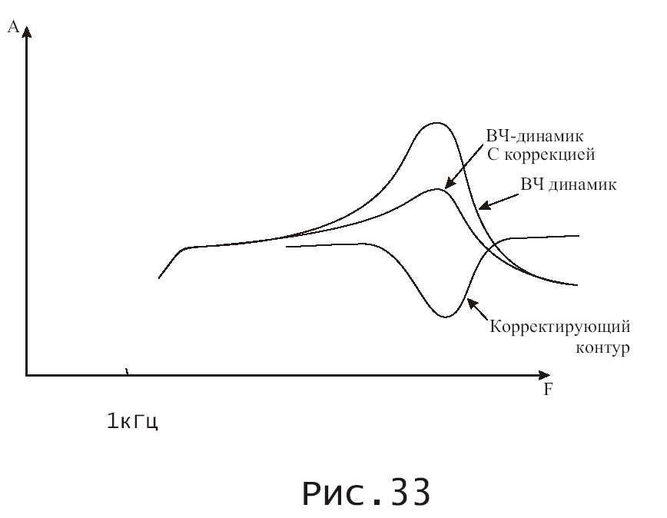

На данный момент я не располагаю временем на более подробное изложение, поэтому вынужден передать минимально необходимую часть моего опыта, которая позволяет, при наличии желания и настойчивости, самостоятельно создавать двухполосные акустические системы.

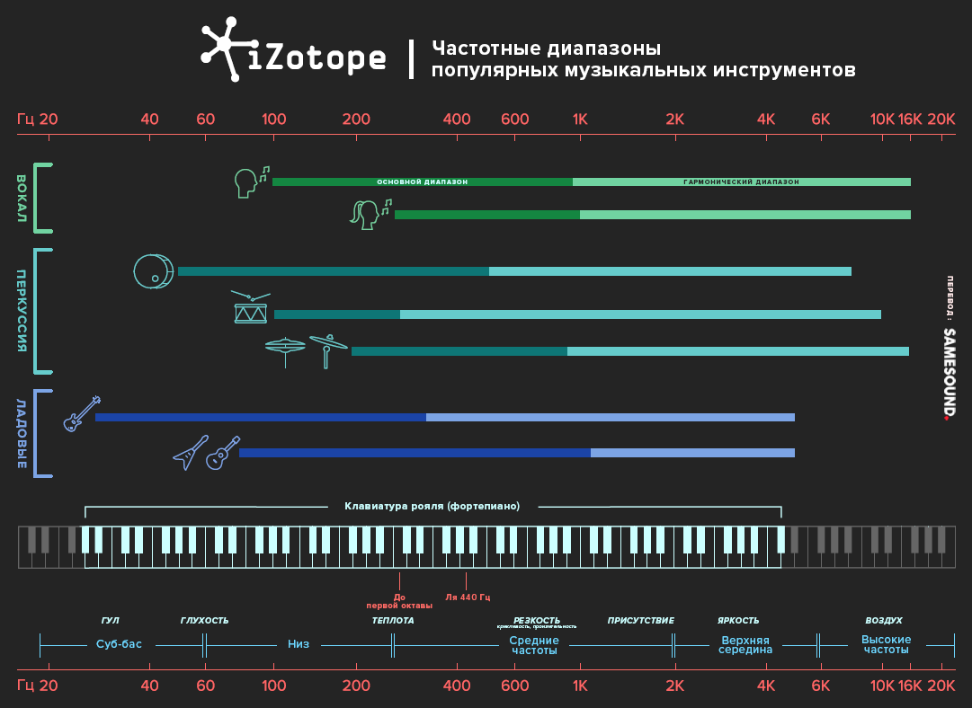

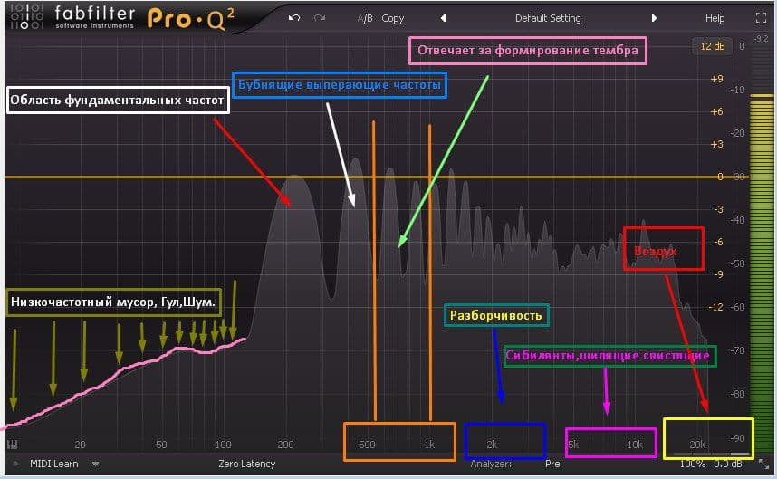

Звуковой спектр, голос и музыкальные инструменты

https://music-home.ru/help/article/zvukovoy_spektr_golos_i_muzykalnye_instrumenty/

Звуковой спектр можно условно разделить на три части: низкие, средние и высокие частоты.

Низкие частоты находятся в разрезе до 200 Гц, средние от 200 Гц до 5 кГц, а от 5 кГц - высокие.

Низкие басы (от 10 Гц до 80 Гц) - это самые низко звучащие ноты, от которых резонируют находящиеся вокруг вещи, на пример стеклянные полки. Если ваша звуковоспроизводящая аппаратура не воспроизводит эти частоты, вы не смощете ощутить глубину звучания проигрываемой композиции. Естественно, если при записи была допущена потеря этих частот будет получен тот же эффект тот же эффект.

Верхние басы (от 80 Гц до 200 Гц) - это верхние ноты басовых инструментов и самые низкие ноты таких инструментов, как гитара. Если потерять этот регистр, то вместе с ним потеряется и ощущение силы звука. А ведь именно в этих частотах содержится энергия звука, которая заставляет вас пританцовывать под музыку, недаром основная энергия ритм-секции сконцентрирована именно в этом регистре.

Низкие средние (от 200 Гц до 500 Гц) - здесь размещается почти весь ритм и аккомпанимент, это регистр гитары.

Средние средние ( от 500 Гц до 2.500 Гц) - соло скрипок, соло гитар, фортепиано, вокал. Музыку, в которой не хватает этих частот обычно называют "занудной" или "смурной".

Вехние средние (от 2.500 Гц до 5 кГц). Хотя в этом диапазоне мало нот, только самые верхние ноты фортепиано и некоторых других инструментов, здесь много гармоник и обертонов. Усиление этой части спектра позволяет достичь яркого, искрящегося звука, создающего эффект присутствия. Однако, если энергия этой полосы частот чрезмерна, то это режет слух. Это и называется "слушательской утомляемостью" и является проблемой большинства недорогих аккустических систем, которые искуственно усиливают данную часть спектра для "яркости" звучания. Ну это уже коммерческие штучки!

Низкие высокие (около 5 кГц до 10 кГц), где мы встречаемся с самым сильным искажением высоких частот и где шипение пленки (для любителей кассетной записи) становится самым заметным, так как здесь очень мало других звуков, способных скрыть это. Хотя люди, теоретически могут слышать и более высокие тона, эти частоты считаются пределом восприятия. Но по большому счету, для хорошего звука - это маловато.

Верхние высокие (около 10 кГц до 20 кГц) наша последняя октава, это самые тонкие и нежные высокие частоты. Если этот диапазон частот будет неполноценен, то вы ощутите некий дискомфорт при прослушивании записей (если, конечно, медведь не наступил вам на ухо).

Электрическая сеть шумит на частоте 50 Гц. Для устранения этого надо убрать частоты 50 и 100 Гц при помощи параметрического эквалайзера, ширина полосы которого достаточно узка. Это устранит шумы сети, но не повлияет заметно на общий звук. Графический эквалайзер (треть октавы) тоже эффективен в этой ситуации, но остальными типами эквалайзеров для этого лучше не пользоваться, так как они имеют слишком широкую зону влияния и регулировка может существенно изменить звучание бас-гитары, в том числе не в лучшуюсторону. Нижние частоты бас-гитары и басового барабана лежат в области 40 Гц и ниже. Чтобы придать их звучанию мощь (атаку), регулируйте частоту 80 Гц. Нижняя частота электрогитары - 80 Гц. Для устранения "бочковатости" надо вырезать частоту 200 Гц; для устранения резкого, неприятного призвука - ослабить в районе 1Кгц. Чтобы добавить "ду", сделать "жалящим" звучание рок-гитары, просмотрите область от 1,5 кГц до 4 кГц, найдите нужную частоту и убирайте ее до тех пор, пока атака станет такой, как вы желаете. Основная проблема с акустическими гитарами, как правило, состоит в том, что они звучат "бочковато" - из-за неподходящих микрофонов, неудачного расположения микрофона, акустических характеристик помещения или просто из-за того, что инструмент плохой. Область "вредной" частоты находится обычно между 200 Гц и 500 Гц - ее и надо вырезать. Вокал также занимает большую зону частотного диапазона, при этом область 2-4 кГц регулируется для улучшения артикуляции.

Частотный диапазон музыкальных инструментов

Рояль, фортепиано 27-4200 Гц

Контрабас 40-300 Гц

Электрическая бас-гитара 41-250 Гц

Туба 45-320 Гц

Валторны 60-740 Гц

Фагот 60-630 Гц

Виолончель 65-880 Гц

Тромбон 80-500 Гц

Акустическая гитара 82-1175 Гц

Электрическая гитара 82-1570 Гц

Альт 130-1240 Гц

Кларнет 140-1980 Гц

Труба 160-990 Гц

Скрипки 210-2800 Гц

Гобой 230-1480 Гц

Флейта 240-2300 Гц

Пикколо-флейта 560-2500 Гц

Частотный диапазон человеческого голоса:

Бас 75-330 Гц

Тенор 120-500 Гц

Меццо-сопрано 170-700 Гц

Сопрано 230-1100 Гц

1. При сравнении частотного диапазона музыкальных инструментов и человеческого голоса, последний имеет самый широкий диапазон частот (если не считать фортепиано и рояль).

2. Так же необходимо учитывать силу звучания (динамический диапазон) данных инструментов.

Например:

Динамический диапазон гитары составляет 15 дБ; органа — 35 дБ; рояля — 45 дБ; женский голос 20-35 дБ; мужской голос 20-45 дБ, эстрадного оркестра 45-55 дБ, симфонический оркестр 60-75 дБ.

Вывод: человеческий голос имеет диапазон звучания от 75 до 1100 Герц, который так или иначе перекрывает (заглушает, смешивается) с любым музыкальным инструментом (оптимальная точка — 300 Герц).

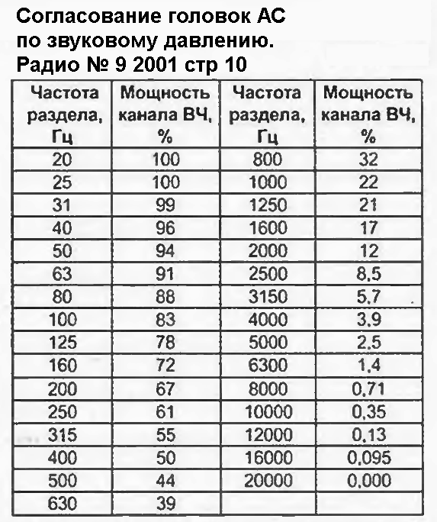

Измерение параметров Тиля-Смолла
в домашних условиях

Помните! Приведенная ниже методика действенна только для измерения параметров динамиков с резонансными частотами ниже 100Гц, на более высоких частотах погрешность возрастает.

Самыми основными параметрами, по которым можно рассчитать и изготовить акустическое оформление (проще говоря - ящик) являются:

• Резонансная частота динамика Fs (Герц)

• Эквивалентный объем Vas (литров или кубических футов)

• Полная добротность Qts

• Сопротивление постоянному току Re (Ом)

Для более серьезного подхода понадобится еще знать:

• Механическую добротность Qms

• Электрическую добротность Qes

• Площадь диффузора Sd (м2) или его диаметр Dia (см)

• Чувствительность SPL (dB)

• Индуктивность Le (Генри)

• Импеданс Z (Ом)

• Пиковую мощность Pe (Ватт)

• Массу подвижной системы Mms (г)

• Относительную жесткость Cms (метров/ньютон)

• Механическое сопротивление Rms (кг/сек)

• Двигательную мощность BL

Большинство этих параметров может быть измерено или рассчитано в домашних условиях с помощью не особо сложных измерительных приборов и компьютера или калькулятора, умеющего извлекать корни и возводить в степень. Для еще более серьезного подхода к проектированию акустического оформления и учета характеристик динамиков рекомендую читать более серьезную литературу. Автор этого "труда" не претендует на особые знания в области теории, а все тут изложенное является компиляцией из различных источников - как иностранных, так и российских.

Измерение Re, Fs, Fc, Qes, Qms, Qts, Qtc, Vas, Cms, Sd.

Для проведения измерений этих параметров вам понадобится следующее оборудование: 1. Вольтметр
2. Генератор сигналов звуковой частоты
3. Частотомер
4. Мощный (не менее 5 ватт) резистор сопротивлением 1000 ом
5. Точный (+- 1%) резистор сопротивлением 10 ом
6. Провода, зажимы и прочая дребедень для соединения всего этого в единую схему.

Конечно, в этом списке возможны изменения. Например, большинство генераторов имеют собственную шкалу частоты и частотомер не является в таком случае необходимостью. Вместо генератора можно также использовать звуковую плату компьютера и соответствующее программное обеспечение, способное генерировать синусоидальные сигналы от 0 до 200Гц требуемой мощности.

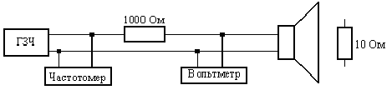

Схема для измерений

Калибровка: Для начала необходимо откалибровать вольтметр. Для этого вместо динамика подсоединяется сопротивление 10 Ом и подбором напряжения, выдаваемого генератором, надо добиться напряжения 0.01 вольта. Если резистор другого номинала, то напряжение должно соответствовать 1/1000 номинала сопротивления в омах. Например для калибровочного сопротивления 4 ома напряжение должно быть 0.004 вольта. Запомните! После калибровки регулировать выходное напряжение генератора НЕЛЬЗЯ до окончания всех измерений.

Нахождение Re Теперь, подсоединив вместо калибровочного сопротивления динамик и выставив на генераторе частоту, близкую к 0 герц, мы можем определить его сопротивление постоянному току Re. Им будет являться показание вольтметра, умноженное на 1000. Впрочем, Re можно замерить и непосредственно омметром.

Нахождение Fs и Rmax Динамик при этом и всех последующих измерениях должен находиться в свободном пространстве. Резонансная частота динамика находится по пику его импеданса (Z-характеристике). Для ее нахождения плавно изменяйте частоту генератора и смотрите на показания вольтметра. Та частота, на которой напряжение на вольтметре будет максимальным (дальнейшее изменение частоты будет приводить к падению напряжения) и будет являться частотой основного резонанса для этого динамика. Для динамиков диаметром больше 16см эта частота должна лежать ниже 100Гц. Не забудьте записать не только частоту, но и показания вольтметра. Умноженные на 1000, они дадут сопротивление динамика на резонансной частоте Rmax, необходимое для расчета других параметров.

Нахождение Qms, Qes и Qts Эти параметры находятся по следующим формулам:

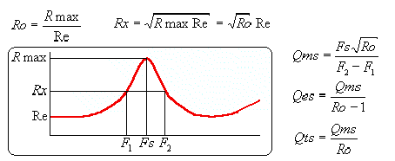

Как видно, это последовательное нахождение дополнительных параметров Ro, Rx и измерение неизвестных нам ранее частот F₁ и F₂. Это частоты, при которых сопротивление динамика равно Rx. Поскольку Rx всегда меньше Rmax, то и частот будет две - одна несколько меньше Fs, а другая несколько больше. Вы можете проверить правильность своих измерений следующей формулой:

Если расчетный результат отличается от найденного ранее больше, чем на 1 герц, то нужно повторить все сначала и более аккуратно. Итак, мы нашли и рассчитали несколько основных параметров и можем на их основании делать некоторые выводы:
1. Если резонансная частота динамика выше 50Гц, то он имеет право претендовать на работу в лучшем случае как мидбас. О сабвуфере на таком динамике можно сразу забыть.
2. Если резонансная частота динамика выше 100Гц, то это вообще не низкочастотник. Можете использовать его для воспроизведения средних частот в трехполосных системах.
3. Если соотношение Fs/Qts у динамика составляет менее 50-ти, то этот динамик предназначен для работы исключительно в закрытых ящиках. Если больше 100 - исключительно для работы с фазоинвертором или в бандпассах. Если же значение находится в промежутке между 50 и 100, то тут нужно внимательно смотреть и на другие параметры - к какому типу акустического оформления динамик тяготеет. Лучше всего для этого использовать специальные компьютерные программы, способные смоделировать в графическом виде акустическую отдачу такого динамика в разном акустическом оформлении. Правда при этом не обойтись без других, не менее важных параметров - Vas, Sd, Cms и L.

Нахождение Sd Это так называемая эффективная излучающая поверхность диффузора. Для самых низких частот (в зоне поршневого действия) она совпадает с конструктивной и равна:

Радиусом R в данном случае будет являться половина расстояния от середины ширины резинового подвеса одной стороны до середины резинового подвеса противоположной. Это связано с тем, что половина ширины резинового подвеса также является излучающей поверхностью. Обратите внимание что единица измерения этой площади - квадратные метры. Соответственно и радиус нужно в нее подставлять в метрах.

Нахождение индуктивности катушки динамика L Для этого нужны результаты одного из отсчетов из самого первого теста. Понадобится импеданс (полное сопротивление) звуковой катушки на частоте около 1000Гц. Поскольку реактивная составляющая (XL) отстоит от активной Re на угол 900, то можно воспользоваться теоремой Пифагора:

Поскольку Z (импеданс катушки на определенной частоте) и Re (сопротивление катушки по постоянному току) известны, то формула преобразуется к:

Найдя реактивное сопротивление XL на частоте F можно рассчитаь и саму индуктивность по формуле:

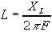

Измерения Vas Есть несколько способов измерения эквивалентного объема, но в домашних условиях проще использовать два: метод "добавочной массы" и метод "добавочного объема". Первый из них требует из материалов несколько грузиков известного веса. Можно использовать набор грузиков от аптечных весов или воспользоваться старыми медными монетками 1,2,3 и 5 копеек, поскольку вес такой монетки в граммах соответствует номиналу. Второй метод требует наличия герметичного ящика заранее известного объема с соответствующим отверстием под динамик.

Нахождение Vas методом добавочной массы Для начала нужно равномерно нагрузить диффузор грузиками и вновь измерить его резонансную частоту, записав ее как F's. Она должна быть ниже, чем Fs. Лучше если новая резонансная частота будет меньше на 30%-50%. Масса грузиков берется приблизительно 10 граммов на каждый дюйм диаметра диффузора. Т.е. для 12" головки нужен груз массой около 120 граммов. Затем необходимо рассчитать Cms на основе полученных результатов по формуле:

где М - масса добавленных грузиков в килограммах. Исходя из полученных результатов Vas(м3) рассчитывается по формуле:

Нахождение Vas методом добавочного объема Нужно герметично закрепить динамик в измерительном ящике. Лучше всего это сделать магнитом наружу, поскольку динамику все равно, с какой стороны у него объем, а вам будет проще подключать провода. Да и лишних отверстий при этом меньше. Объем ящика обозначен как Vb. Затем нужно произвести измерения Fс (резонансной частоты динамика в закрытом ящике) и, соответственно, вычислить Qmc,Qec и Qtc. Методика измерения полностью аналогична описанной выше. Затем находится эквивалентный объем по формуле:

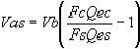

Практически с теми же результатами можно использовать и более простую формулу:

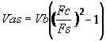

Полученных в результате всех этих измерений данных достаточно для дальнейшего расчета акустического оформления низкочастотного звена достаточно высокого класса. А вот как оно рассчитывается - это уже совсем другая история...

Вариант "Коробочки" от AlexJet

http://alex-jet.narod.ru/articles/SWJBox.html

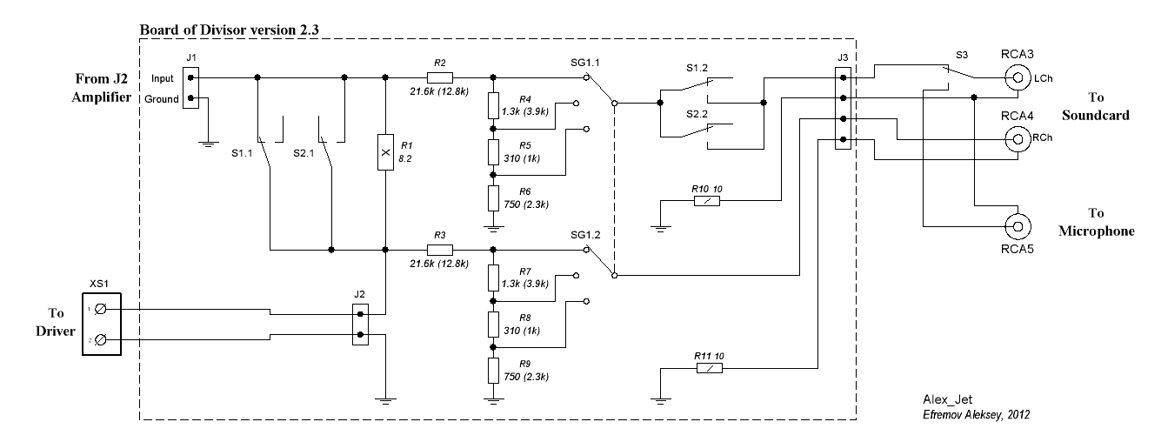

РАСЧЕТ АС

http://www.diagram.com.ua/list/speakers.shtml

Футляр без задней стенки.
Основная частота резонанса такого футляра
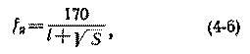
где I - глубина ящика, м; S - площадь отверстия, м². Увеличение акустической мощности на основной частоте резонанса на 3-6 дБ при сравнительно плоских и 6-10 дБ при глубоких футлярах придает изучаемому звуку неестественный тембр. Если fЯ = fГ , то увеличение акустической мощности на нижних частотах наиболее значительно. Целесообразно использовать громкоговоритель с частотой резонанса ниже частоты резонанса ящика; наиболее часто встречается соотношение fГ / fЯ = 0,5 - 0,7.
Футляр без задней крышки как акустическое оформление в высококачественных системах воспроизведения в настоящее время не используют. Если же нет альтернативы, то футляр должен быть возможно более плоским. Футляр без задней крышки с громкоговорителем следует располагать не ближе 20 см от стены, которую рекомендуется задемпфировать тяжелым ковром. Если громкоговоритель должен быть размещен вдоль одной из стен, то желательно вдоль короткой, ближе к ее середине.
Расчет закрытого футляра
Установка громкоговорителя в закрытом футляре достаточно большого объема позво ляет получить удвлетворительное воспроизведение нижних частот, так как передняя сторона диффузора полностью защищается от излучения задней стороны. Это приводит к более медленному уменьшению акустической мощности на нижних частотах, чем при установке громкоговорителя в акустическом экране конечных размеров.
Частоту резонанса громкоговорителя, установленного в закрытом футляре средних размеров fР при условии, что громкоговоритель занимает менее трети площади стенки, на которой он укреплен, определяют в следующем порядке:
1) определяют гибкость подвесов подвижной системы громкоговорителя СР;
2) вычисляют гибкость объема воздуха ь футляре по формуле
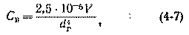
где V - объем воздуха в футляре, м³, равный его внутреннему объему за вычетом объема громкоговорителя, который в первом приближении равен 0,4 d4; d - диаметр диффузора, м;
3) по отношению СГ / СВ с помощью номограммы на рис. 4-20 определяют отношение fР / fГ, обеспечиваемое футляром данного объема V. Частоту механического резонанса громкоговорителя в акустическом экране можно взять из табл. 4-11.
Если нужно с имеющимся громкоговорителем получить акустическую систему в виде закрытого футляра с резонансной частотой fР , то требуемый объем футляра определяют в следующем порядке:
1) берут значение резонансной частоты громкоговорителя fГ в акустическом экране из табл. 4-11;
2) определяют гибкость подвесов подвижной системы громкоговорителя СГ;
3) задавшись желаемым отношением fР / fГ , определяют по графику на рис. 4-20 соответствующее ему отношение СГ/СВ и находят требуемую гибкость объема воздуха Сд в закрытом футляре;
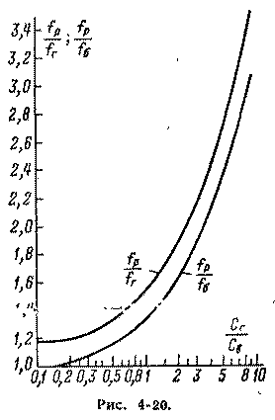
4) вычисляют требуемый объем воздуха внутри футляра в кубических метрах по формуле
Полный внутренний объем футляра получают, добавив к вычисленному значению V объем громкоговорителя.
Если значение fГ неизвестно или затруднительно его определить в акустическом экране достаточно большого размера, то можно измерить частоту механического резонанса громкоговорителя fБ , без экрана и при расчете пользоваться кривой fР / fБ на рис. 4-20.
Приведенный расчет справедлив лишь для частот f <; 40/L ( L - глубина футляра в метрах). В связи с этим заднюю сторону диффузора громкоговорителя в закрытом футляре нужно защищать от отраженных внутренними стенками звуковых волн, соответствующих более высоким частотам, покрытием этих стенок звукопоглощающим материалом .
Габариты закрытого футляра можно уменьшить, заполнив его стекловатой или другим подобным материалом. Такое заполнение равносильно увеличению объема футляра на 40%.
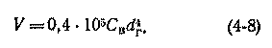
Если полученная расчетом частота /р достаточно низка, то громкоговоритель должен иметь Q около 1. Если же частота fР недопустимо высока, то хорошие результаты получаются при снижении добротности до значения Q около 0,1; при этом, конечно, необходим подъем нижних частот в усилителе примерно на 6 дБ/октава начиная с частоты
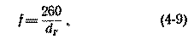
Расчет фазоинвертора.
Фазоинвертор представляет собой футляр 1 (рис. 4-21) с дополнительным отверстием 3, расположенным рядом с укрепленным на той же стенке громкоговорителем 2 и имеющим площадь, как правило, равную площади диффузора. Задавшись глубиной фазоинверсного отверстия, отношением его сторон, подсчитав эффективную площадь диффузора (определяющую площадь отверстия) и принимая резонансную частоту фазоинвертора fФ = fГ, по номограмме на рис. 4-22 можно определить требуемый объем футляра.
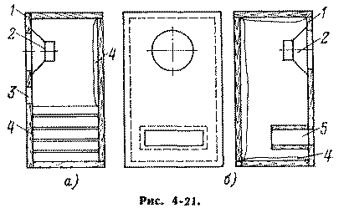
расстояние от конца туннеля до задней стенки ящика не должно быть менее dГ /2.
На частоте fФ фазоинвертор можно рассматривать как акустический трансформатор, улучшающий согласование громкоговорителя с воздушной нагрузкой. Хотя акустическая мощность, отдаваемая передней стороной диффузора, уменьшается на этой частоте, общая акустическая мощность может возрасти значительно. Вместе с тем существенно уменьшаются нелинейные искажения и увеличивается номинальная мощность громкоговорителя вследствие уменьшения амплитуды смещения диффузора..
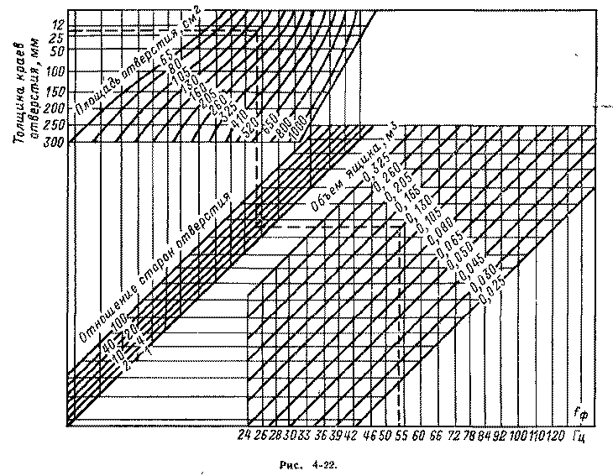
Глубина фазоинверсного отверстия может варьироваться от толщины стенки футляра (рис. 4-21, а) до величины, приблизительно равной 30 / fФ при использовании туннеля 5 (рис. 4-21, б). Значительная длина туннеля позволяет применить маленький ящик, однако
На частотах ниже fФ реакция гибкости воздушного объема увеличивается и образует жесткую связь между массой воздуха в отверстии и массой подвижной системы громкоговорителя. Масса воздуха, таким образом, прибавляется к массе подвижной системы и вместе с гибкостью подвесов образует механический контур с резонансной частотой f1 < fФ . Когда диффузор на этой частоте смещается вперед, воздух в отверстии движется назад (и наоборот) и эффективность излучения ничтожна.
На частотах выше fФ , сопротивлениемассы воздуха в отверстии становится высоким и фазоинвертор можно рассматривать как полностью закрытый футляр. Жесткость воздушного объема прибавляется к жесткости подвесов и вместе с массой подвижной системы образует контур с резонансной частотой f2 > fФ . Излучение фазоинверсным отверстием на частоте f2 весьма мало.
Полное электрическое сопротивление громкоговорителя RГ в фазоинверторе имеет обычно два максимума (сплошная кривая на рис. 4-23) на частотах f1 и f2 , расположенных по обе стороны от частоты резонанса громкоговорителя в плоском акустическом экране fГ (штриховая линия на рис. 4-23, где R - сопротивление катушки громкоговорителя постоянному току).
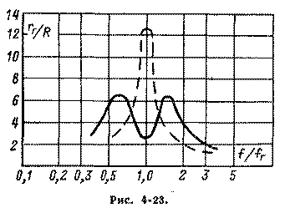
Пики полного сопротивления громкоговорителя в фазоинверторе существенно ниже пика громкоговорителя в акустическом экране, однако соответствующие им значения Q1 и Q2 выше Qr - громкоговорителя в акустическом экране. Этот недостаток особенно сильно проявляется на частоте f1 , так как увеличение скорости движения диффузора приводит к увеличению нелинейных искажений, заметности которых способствует отсутствие полезного излучения на этой частоте. С этим явлением можно бороться ограничением выходной мощности усилителя на частотах, близких к f1 .
Если желательно, чтобы частотная характеристика громкоговорителя в фазоинверторе была горизонтальна в нижней части рабочего диапазона частот, начиная от /г, то необходимо выполнить условие QГ = 0,6.
При увеличении QГ значение Qg возрастает, а значение QФ, уменьшается и это вызывает неравномерность частотной харак-терисгики. Если уменьшить Qr нет возможности, то необходимо хотя бы подавить пик частотной характеристики на частоте f2, возникающий при QГ > 0,6 . Это достигается введением в ящик звукопоглощающего материала 4 (см. рис. 4-21). Иногда весь объем заполняют стекловатой. В этом случае площадь фазоинверсного отверстия, полученную расчетом по номограмме на рис. 4-22, следует увеличить в 2,5 раза.
Введение в фазоинвертор большого коли-чества звукопоглощающего материала приводит к ослаблению излучения нижних частот, и при желании продлить характеристику в сторону этих частот, хотя бы до fГ , следует обеспечить существенный подъем нижних частот в усилителе.
Настройка фазоинвертора производится изменением площади отверстия (например, пластиной, укрепленной так, чтобы ее поворот изменял площадь отверстия) или глубины туннеля. Необходимо стремиться к тому, чтобы частотный интервал, разделяющий резонансные пики полного сопротивления, не отличался значительно от октавы; амплитуды пиков были равны; любые дополнительные пики, вызванные возникновением стоячих волн в ящике, ликвидировались путем добавления демпфирующего материала.
Преимущество фазоинвертора в сравнении с закрытым ящиком того же объема состоит в увеличении акустической мощности приблизительно на 5 дБ в диапазоне от одной до двух октав и в уменьшении нелинейных искажений в диапазоне частот fФ - 2/ф при той же акустической мощности.
Недостатком фазоинвертора являются более быстрое уменьшение акустической мощности на частотах ниже fФ , чем в закрытом ящике, и необходимость настройки.
Конструирование футляров
В футляре, где смонтирован громкоговоритель, на одной или нескольких частотах звукового диапазона возможен резонанс, приводящий к неприятному изменению тембра звуковоспроизведения. Это явление проявляется наиболее сильно в частично или полностью закрытых футлярах.
Уменьшению вибраций стенок способствует применение материалов с большой плотностью. Используемая для этих целей фанера должна иметь толщину не менее 20 мм. Хороший результат дает сухой речной песок, засыпаемый между двумя тонкими фанерными листами. Стенки, в особенности задняя и частично передняя, должны быть усилены деревянными брусками. Возможно использование древесно-стружечной плиты.
Демпфирование стенок футляра. Внутренние поверхности футляра 1 (рис. 4-24) покрыты слоем звукопоглощающего материала 6 толщиной не менее 10 мм (или одна из пар параллельных поверхностей слоем двойной толщины). Однако стоячие волны на нижних частотах при этом не устраняются.
Лучший результат дает разделение объема футляра одной или несколькими звукопоглощающими перегородками 2, например, из войлока толщиной 5-10 мм. Секции ящика, которые отделены от громкоговорителя одной или несколькими перегородками, в этом случае требуют очень слабой акустической обработки. Верхнечастотный громкоговоритель 4 должен быть защищен от излучения задней стороны диффузора нижнечастотного громкоговорителя несколькими слоями звукопоглощающего материала, или металлическим колпаком 5. Нижнечастотный громкоговоритель 3 размещается внизу футляра.

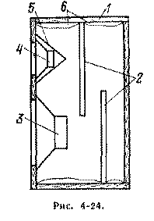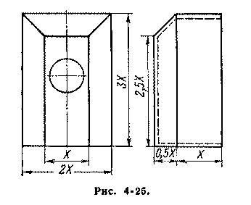
Размещение громкоговорителя. Отверстие, в котором размещается громкоговоритель, ведет себя как труба, длина которой равна толщине стены или доски. Резонансы и антирезонансы этой трубы, а также отражения от краев отверстия вызывают неравномерность частотной характеристики. Очевидные рекомендации: скашивание краев отверстия или установка громкоговорителя в более тонком экране, который затем размещается в стене или в экране нормальной толщины.

Форма ящика. На нижних частотах громкоговоритель излучает сферические волны, и ребра ящика, особенно те, которые составляет фронтальная стенка, образуют препятствия на пути звуковых волн. Это вызывает искривление фронта волны (дифракцию) и вторичное излучение от ребер, что приводит к возникновению интерференционных явлений, вызывая появление на частотной характеристике пиков и провалов до ± 5 дБ. С точки зрения борьбы со вторичным излучением идеальная форма - сфера, худшая - куб с громкоговорителем в центре одной из сторон. Прямоугольный параллелепипед с громкоговорителем, размещенным ближе к одной из коротких сторон - предпочтительнее куба. Однако лучшее приближение к идеалу дает прямоугольная усеченная пирамида, поставленная на прямоугольный параллелепипед (рис. 4-25). При любой форме желательно, чтобы ящик имел различные значения линейных размеров; ни один из линейных размеров не был много больше или много меньше других; наибольший размер ящика не должен превышать 1/4 длины волны нижней частоты рабочего диапазона.
Декоративная ткань не должна вызывать значительных потерь акустической мощности. Наиболее пригодна ткань из твердых, крепких (хлопчатобумажных или пластиковых) свободно переплетенных нитей. Применение тканей из мягких и пушистых нитей нежелательно.
Соединение в группы и фазирование громкоговорителей
Групповое соединение образуют несколько одинаковых громкоговорителей, размещенных близко один к другому в одном акустическом экране. Группа громкоговорителей имеет большую площадь излучения на нижних частотах (что потребовало бы при использовании одного громкоговорителя значительного увеличения размеров и массы подвижной системы); вместе с тем сохраняются преимущества отдельного громкоговорителя со сравнительно легкой подвижной системой -с точки зрения переходного режима и воспроизведения высоких частот.
Сопротивление воздуха излучению каждого громкоговорителя группы возрастает на нижних частотах в п раз (га - число громкоговорителей в группе). Это позволило бы получить значительный выигрыш в акустической мощности, если бы одновременно не увеличивалась в кв.корень из n раз масса соколеблюще-гося воздуха. В результате при п == 2 -:- 4 акустическая мощность увеличивается значительно, но все же не в я раз (при той же электрической мощности), а дальнейшее возрастание п выигрыша почти не дает.
Увеличение массы соколеблющегося воздуха понижает частоты резонанса каждого громкоговорителя группы и, следовательно, расширяет рабочий диапазон частот, особенно значительно при большом я.
Наиболее удовлетворительное соединение громкоговорителей в группу - параллельное; тогда Q системы не будет отличаться от QГ. Если необходимо, чтобы сопротивление группы было равно сопротивлению одного громкоговорителя, то с точки зрения лучшего Q группы лучше применить последовательно-параллельное соединение громкоговорителей (число которых должно быть равно n2, где п = 1, 2, 3 ...). При любом соединении громкоговорителей в группу они должны быть правильно сфазированы: при подключении источника постоянного тока (например, низковольтной батареи) к входным зажимам диффузоры всех громкоговорителей должны смещаться в одном направлении. Изменение направления смещения диффузора громкоговорителя производится изменением порядка включения его входных концов.
Если размещение группы громкоговорителей в закрытом ящике встречает затруднение - требуемый объем футляра по расчету получается недопустимо большим, то громкоговорители можно разместить в малом акустическом экране или ящике меньшего объема, заполненном поглощающим материалом, компенсируя ослабление излучения на нижних частотах соответствующей коррекцией в усилителе.
К недостаткам группового соединения относится значительная нерегулярность частотной характеристики и характеристики направленности на верхних частотах.
Двух- и трехполосные акустические системы
Выбор громкоговорителей. Звуковоспроизведение с качеством по классу I обычно можно получить, применяя широкополосный громкоговоритель, например 4ГД4, 4ГД7 или 4ГД28, либо разделяя полный диапазон частот, соответствующий этому классу, на две полосы. Для обеспечения звуковоспроизведения с качеством по классу "высший" встречается необходимость разделять полный диапазон на три полосы.
Номинальный диапазон частот громкоговорителя, предназначаемого для воспроизведения той или иной полосы, должен быть шире этой полосы на две октавы при использовании фильтров с крутизной 6 дБ/октава и на одну октаву при использовании фильтров с крутизной 12 дБ/октава. Частоту разделения двухполосной системы выбирают обычно от 400 до 1 200 Гц. В трехполосной системе нижнечастотное звено может работать до 300-600 Гц, среднечастотное - до 2 000- 5 000 Гц.
Вблизи частоты разделения часто возникают значительные искажения, вызванные совместной работой громкоговорителей. Если расстояния от каждого из громкоговорителей до слушателя неравны, то частотная характеристика системы может иметь значительную неравномерность, определяемую фазовыми соотношениями приходящих сигналов.
Разделительные фильтры. Наиболее простое подключение верхнечастотного громкоговорителя - через конденсатор, защищающий верхнечастотный громкоговоритель от перегрузки на нижних частотах. Такое включение применяется, когда основной громкоговоритель имеет недостаточно широкий частотный диапазон. Емкость конденсатора рассчитывается по формуле
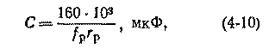
где fР - частота разделения, Гц; RР - полное сопротивление громкоговорителя на частоте fР , Ом.
При правильно построенном фильтре каждый громкоговоритель должен работать лишь в той области частот, на которую он рассчитан. Потери в фильтре в полосе пропускания должны быть минимальными.
Индуктивности и емкости фильтра при различной крутизне среза, которая определяется как изменение затухания при изменении частоты на октаву, вычисляются по следующим формулам.
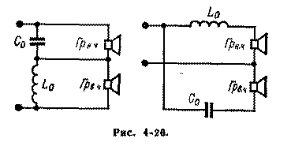
Для крутизны спада 6 дБ/октава (фильтр по схеме на рис. 4-26)
Для крутизны спада 12дБ/октава (фильтр по схеме на рис. 4-27)
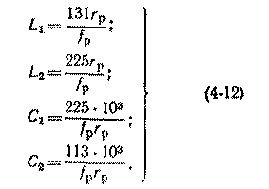
В формулах (4-11) и (4-12) индуктивности имеют размерность миллигенри и емкости - микрофарад.
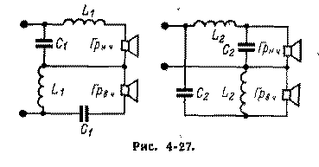
На основе расчета выбирают конденсаторы с ближайшими большими номинальными стандартными емкостями. Для подбора емкости возможно параллельное соединение нескольких конденсаторов. Очевидно, что при отклонении емкости конденсатора от полученной расчетом величины частота разделения будет' отличаться от заданной.
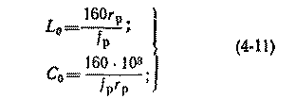
Если для фильтра нужны емкости порядка десятков микрофарад и выше, то с целью уменьшения его габаритов целесообразно использовать электролитические конденсаторы. Так как последние полярны, а будут работать в цепи переменного тока, то в каждом звене фильтра придется применить по два встречно включенных конденсатора, каждый из которых должен иметь емкость, возможно более близкую к полученной расчетом. В звеньях разделительного фильтра бестрансформаторного транзисторного усилителя можно применить по одному электролитическому конденсатору, соблюдая правильную полярность их включения.
Фильтр для трехполосного акустического агрегата (рис. 4-28) представляет собой комбинацию двух рассмотренных выше фильтров. Первый отделяет нижнечастотную область от среднечастотной; последняя затем делится вторым фильтром. Оба фильтра не должны иметь одинаковую крутизну среза; они должны лишь рассчитываться для одного сопротивления.
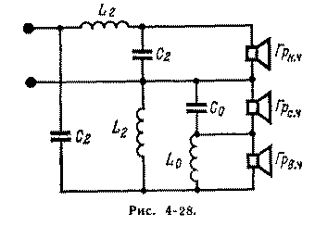
Методика расчета разделительных фильтров базируется на предположении равенства и активного характера громкоговорителей в разделяемых полосах. Так как полное сопротивление громкоговорителя на частоте разделения может иметь значительную индуктивную составляющую, во избежание частотных искажений в области перекрытия следует учитывать при расчете индуктивность средне- и нижнечастотного громкоговорителей как часть фильтра, т. е. изготовлять катушку фильтра, включаемую последовательно с громкоговорителем, с индуктивностью меньше расчетной на индуктивность громкоговорителя.
Если сопротивления громкоговорителей в звеньях многополосной системы не равны, то следует попытаться подобрать равные сопротивления звеньев путем группового соединения (допустимо последовательное соединение верхнечастотных громкоговорителей) .
Параллельное соединение двух-трех верхнечастотных громкоговорителей дает возможность использовать их в сочетании практически с любым нижечастотным громкоговорителем. Возможное расхождение в величинах полных сопротивлений звеньев акустической системы может быть устранено увеличением входного сопротивления верхнечастотного звена с помощью делителя напряжения из резисторов.
Если в двух- или трехзвенной системе используется несколько верхнечастотных громкоговорителей (например, 1ГД-3), то их следует располагать в футляре так, чтобы угол между их осями в горизонтальной плоскости имел величину около 20-30°.
Если же в многополосной звуковоспроизводящей системы используется только один верхнечастотный громкоговоритель, имеющий полное сопротивление больше, чем у громкоговорителя нижнечастотного звена, то с целью выравнивания сопротивления нагрузки разделительного фильтра в области верхних частот верхнечастотный громкоговоритель следует шунтировать резистором соответствующего сопротивления.
Стереофонические акустические системы.
Громкоговорители двухканальной стереофонической системы должны быть строго идентичны. Их следует располагать в соответствии с рис. 4-29, где зона оптимального"' стереофонического эффекта заштрихована.
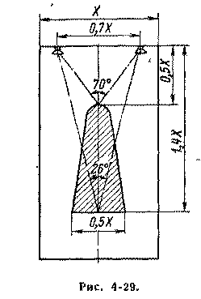
Ориентирование громкоговорителей зависит от их характеристик направленности и должно быть определено экспериментально. Оси громкоговорителей не должны пересекаться в зоне расположения слушателей.

Как сделать маленький бокс большим или кое-что о заполнении

http://www.assembly.nm.ru/audio/as/smallbox.html

Версия для печати

Заполнение бокса - альтернатива для людей, кто не хочет отдавать много места под сабвуферный ящик. Другой похожей альтернативой является изобарическая конструкция, где работает пара динамиков. Недостатком изобариков считается более сложная конструкция, необходимость покупать два динамика вместо одного, и потеря чувствительности почти на 6дБ, поскольку масса подвижной системы увеличивается в два раза.Правда последнее, как правило, компенсируется параллельным включением динамиков.

Физическая сторона работы заполнителя внутри бокса не менее интересна: Воздух внутри бокса при работе динамика сильно нагревается и при этом становится жестче*.Когда внутреннее пространство бокса заполнено волоконной ватой, шевелящиеся волокна рассеивают тепло,создавая для динамика видимость бокса большего размера.Теоретически заполнение бокса может дать виртуальную прибавку объема до 40% от истинных размеров.Проще говоря если у вас есть бокс объемом 20 литров,то при правильном его заполнении,с точки зрения динамика он будет выглядеть как бокс размером 28 литров.
*(Различают нагрев от сжатия воздуха и нагрев от выделяемого катушкой тепла, в некоторых источниках пиводились данные о повышении температуры воздуха на два градуса на каждые 10Вт мощности.Очевидно под жесткостью воздуха автор подразумевал его тепловое расширение,в результате которого,с точки зрения динамика,воздух "за спиной" действительно становится жестче).

На сегодняшний день наиболее часто используют три типа заполнителя: стекловату,просто вату и полиэстерную вату.Полиэстерная вата является лучшим выбором,поскольку не имеет мелких частиц,способных повредить динамик или вашу кожу как стекловата и стоит гораздо дешевле,чем простая вата.Вы можете купить ее в мебельном отделе ближайшего K-Mart или Home Depot или на ближайшей мебельной фабрике.(Живущим в Росии просьба принять это как шутку и поискать ее в более подходящих для этого местах, например в американских матрасах).

Для измерения эффективности заполнения автор использовал анализатор MLSSA и три тестовых бокса - закрытые боксы 39 литров и 144 литра,и фазоинверторный бокс 39 литров(порт 7.5см диаметром и 15см длиной) с различной плотностью заполнения. Для закрытых боксов эффективный объем определялся по резонансной частоте системы и значению Qes.Для фазоинверторного бокса сравнвалась частота настройки пустого бокса с частотой настройки заполненного с помощью программы Speak for Windows,которая позволяет рассчитать эффективный объем по разности резонансов.

В каждом случае результаты эксперимента были более чем многообещающи:во всех трех боксах было получено увеличение эффективного объема от 25 до 35 процентов от объема фактического,используя заполнение на уровне от 16 до 28 грамм заполнителя на литр внутреннего объема.При создании системы на основе этих данных надо иметь в виду,что Qes и,следовательно,Qts закрытых боксов понижается.Для фазоинверторного бокса уменьшается нижний пик импеданса,а верхний пик смещается чуть ниже по частоте.Также обнаружен еще один интересный эффект - при повышении плотности заполнения резонансная частота системы снова начинает повышаться.Причиной этого следует считать то,что волокна лежат так плотно,что не могут двигаться и эффективно распределять тепло.

Также следует отметить что заполнение менее эффективно в боксах больших размеров.Мораль:чем больше ваш бокс,тем труднее обмануть динамик.

Несколько полезных закономерностей:Заполняйте небольшие боксы - до 85 литров - с плотностью 24 грамма на литр объема и вы получите 30% прибавку к объему без каких либо серьезных побочных эффектов.Для больших по объему боксов заполнение должно быть примерно 16 граммов/литр и увеличение объема будет около 25%.
Закрытый бокс 39 литров
Плотность заполнения, грамм/литр | Резонансная частота, Fsb, Гц | Эффективный объем, л | Процент увеличения
0 | 56.6 | 39 | --
8 | 53.0 | 45.3 | 14%
12 | 52.7 | 48 | 21%
24 | 51.7 | 51 | 29%
28 | 50.8 | 53.8 | 36%
41.6 | 50.4 | 45.3 | 14%
49.6 | 52.6 | 34 | -14%
Закрытый бокс 144 литра
Плотность заполнения, грамм/литр | Резонансная частота, Fsb, Гц | Эффективный объем, л | Процент увеличения
0 | 42.0 | 144 | --
4 | 42.0 | 144 | 0%
8 | 41.2 | 164 | 14%
12 | 40.3 | 175.5 | 22%
16 | 39.4 | 184 | 27%
20 | 38.6 | 184 | 27%
24 | 40.2 | 158.6 | 9%
Фазоинверторный бокс 39 литров
Плотность заполнения, грамм/литр | Резонансная частота, Fsb, Гц | Эффективный объем, л | Процент увеличения
0 | 42.0 | 39 | --
6.4 | 39.1 | 45.3 | 14%
13.6 | 37.2 | 51 | 29%
20 | 35.2 | 53.8 | 36%
22.4 | 34.2 | 56.6 | 43%
28 | 35.2 | 53.8 | 36%

Сопротивление динамика как нагрузки RC фильтра и регулировка уровня сигнала, подаваемого на динамик многополосной АС обсуждается здесь: http://forum.datagor.ru/index.php?showtopic=8533&hl=

Вот пример АС с правильно спроектированным аттенюатором:

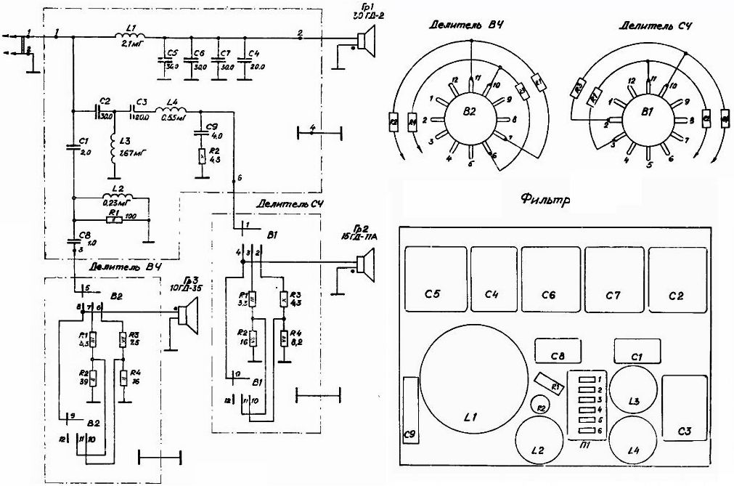

Расчеты и конструкция самодельной акустики со сдвоенными динамиками
https://radiostorage.net/4212-raschety-i-konstrukciya-samodelnoj-akustiki-so-sdvoennymi-dinamikami.html

В статье автора, предложившего в 70-х годах конструкцию сдвоенных динамических головок, рассказано об особенности расчета акустических систем с такими головками. Их достоинства - в снижении нелинейных искажений на низких частотах и уменьшении эквивалентного объема воздуха для подобных излучателей.
Традиционные динамические голов-1 ки имеют ряд недостатков среди которых наиболее существенны заметная неравномерность АЧХ и нелинейные искажения, возрастающие с увеличением мощности и понижением частоты звуковых сигналов.
Эти недостатки обусловлены конструкцией динамических головок (несимметричная форма диффузора, неравномерное и несимметричное распределение магнитной индукции в воздушном магнитном зазоре, нелинейность гибкости подвеса подвижной системы и др.), а также технологией их производства [1].
Искажения звуковых сигналов особенно ощутимы в низкочастотном диапазоне, где для высококачественного воспроизведения музыкальных сигналов необходима мощность значительно больше, чем для воспроизведения средних и высоких звуковых частот.
Работы по совершенствованию конструкций и технологии производства динамических головок ведутся постоянно. При этом разрабатывают новые формы магнитных систем, звуковых катушек, диффузоров, подвесов подвижных систем, применяют новые материалы.
Качество воспроизведения АС с современными динамическими головками существенно повысилось и удовлетворяет большинство потребителей, но конструкция головок остается несимметричной. Добиться полной симметрии электромеханической системы в традиционной конструкции динамической головки пока не удается.
Для уменьшения четных гармоник в излучении низкочастотных колебаний электродинамическими головками некоторые зарубежные фирмы стали устанавливать в колонку четыре однотипные головки, размещая на передней панели одну пару диффузорами наружу, а другую пару - диффузорами внутрь ящика, как, например, в низкочастотном блоке АС Audio-Pro В4-2000 [2].
Установка большого числа одинаковых головок на лицевой панели колонки при расширенной полосе частот создает интерференцию звуковых волн и сужает диаграмму направленности излучения.
Оптимальный вариант в решении вопроса высококачественного воспроизведения низких частот и получения диаграммы направленности излучения без провалов - установка одной пары сдвоенных головок необходимой мощности по типу "диффузор к диффузору". Такое расположение стали применять в выпускаемых зарубежными фирмами АС через несколько лет после опубликования статьи о сдвоенных динамических головках [3].
Сдвоенные динамические головки используются зарубежными фирмами и радиолюбителями при изготовлении акустических систем (АС) для высококачественного воспроизведения низких частот звукового диапазона.
Примером могут быть АС датской фирмы JAMO (JAMO PUSH-PULL, JAMO РР3000) [4] и АС С. Гурина [5]. Сдвоенные головки типа "диффузор к диффузору" (рис. 1 слева) используются в АС только для воспроизведения низких частот.
Сдваивание обычных НЧ головок по этому типу позволяет простым путем получить симметричную конструкцию, превосходящую по нелинейным и частотным искажениям современную НЧ головку аналогичной мощности.
Сдвоенные головки типа "диффузор за диффузором" (рис. 1 справа) в основном рекомендуется использовать в АС небольшой мощности для воспроизведения всего звукового диапазона с применением широкополосных головок. Для повышения качества воспроизведения высоких частот рекомендуется такие АС дополнить высокочастотной головкой.
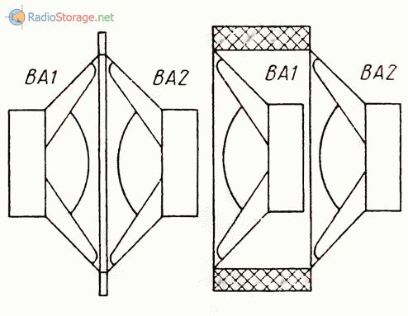
Рис. 1. Сдвоенные головки типа диффузор к диффузору и диффузор за диффузором.
Параметры сдвоенных динамических головок отличаются от параметров одиночных. Детального технико-экономического анализа и расчетов АС с такими головками в литературе нет, поэтому часть публикаций в журналах по использованию сдвоенных головок содержат наряду с правильными выводами грубые ошибки.
Основными ошибками являются рекомендации по сдваиванию среднечастотных динамических головок [6], по объединению не двух, а большего их числа [7], и применение сдвоенных головок типа "диффузор за диффузором" в высококачественных АС [6].
Прежде чем перейти к особенностям расчета громкоговорителей со сдвоенными головками, полезно привести анализ физических процессов, происходящих в них и влияющих на их основные параметры, для исключения ошибок при конструировании АС. Физические процессы в головках, сдвоенных по типам "диффузор к диффузору" и "диффузор за диффузором", одинаковы. Разница между ними состоит в качестве воспроизведения звуковых сигналов, о чем детально будет описано ниже.
Диффузоры сдвоенных головок связаны между собой объемом воздуха, заключенного между ними. Этот объем должен быть герметизирован во избежание нежелательных явлений [3].
Оба диффузора при воспроизведении звукового сигнала движутся синфазно, т. е либо оба наружу, либо оба внутрь корпуса АС Диффузор наружной головки излучает звуковые волны во внешнее воздушное пространство, а диффузор внутренней головки помогает наружному преодолевать упругость воздуха внутри корпуса громкоговорителя, имитируя ящик большего объема, и совершать большую амплитуду по сравнению с такой же одиночной головной при том же токе звуковой катушки и в аналогичных условиях. Объем воздуха между диффузорами в некоторой степени оказывается присоединенной массой, влияя на фактические параметры этого тандема.
Звуковые колебания в объеме воздуха, заключенного между диффузорами, должны быть синфазными с колебаниями внешнего диффузора. Однако идеально синфазными в широкой полосе они быть не могут, так как с ростом частоты сдвиг по фазе акустических колебаний от внутреннего диффузора и собственно колебаний внешнего диффузора нарастает.
По этой причине сдвоенные головки могут корректно работать только в той полосе частот, в которой длина звуковых волн много больше расстояния между их диффузорами, г. е. только в низкочастотной части звукового спектра. Например, для верхней частоты FH4 150 Гц полосы НЧ длина волны (формула):
где Сзв - скорость звука в воздухе (м/с).
Среднее расстояние г между диффузорами сдвоенных головок 6ГД-2 РРЗ равно 5 см, и разница в фазе колебаний внешнего диффузора и акустических колебаний от внутреннего диффузора составляет (формула):
На более низких частотах этот фазовый сдвиг еще меньше, и это практически не вносит искажений при воспроизведении реальных звуковых сигналов в полосе НЧ.
Для верхней частоты полосы СЧ, равной 5 кГц, длина волны составит фсч = 344/5000 = 0,069 м = 6.9 см. Среднее расстояние г между диффузорами сдвоенных головок ЗГД-1 РРЗ равно 3 см, и разница в фазе колебаний составит(формула):
То есть звуковая волна от внутреннего диффузора к внешнему придет практически в противофазе и создаст значительный провал АЧХ на этой частоте. Это и является той причиной, из-за которой нельзя сдваивать СЧ головки, тем более что на этих частотах амплитуды колебаний звуковой катушки и диффузора СЧ головки значительно меньше, чем у НЧ головок. Это позволяет обеспечить высокое качество звучания средних частот в традиционном варианте соответствующими современными головками.
По этой же причине при сдваивании широкополосных головок для воспроизведения всего диапазона частот сдвоенной головкой необходимо звуковую катушку внутренней головки зашунтировать конденсатором соответствующей емкости, сопротивление которого на частоте 1000 Гц примерно в десять раз меньше модуля электрического сопротивления головки [3].
При этом эффект сдвоенных головок проявится только в полосе НЧ, а сигналы более высоких частот будут воспроизводиться только внешней головкой Для таких АС рекомендуется сдваивать головки по типу "диффузор за диффузором".
Широкополосные головки лучше воспроизводят средние и высокие частоты передней частью диффузора, а некоторые из них снабжены дополнительным конусом для воспроизведения высших частот.
Естественно, в АС со сдвоенными широкополосными головками качество воспроизведения низких частот существенно улучшится, а объем ящика уменьшится по сравнению с применением в АС таких же одиночных головок. При сдваивании их по типу "диффузор к диффузору" средние и высокие частоты ослабляются фильтром НЧ кроссовера.
Схемы соединений сдвоенных головок приведены на рис. 2 в соответствии с конструктивным способом сдваивания. Варианты соединения по схемам на рис. 2, а ,б не требуют дополнительного блокирования головки внутри корпуса на частотах, где задержка по фазе становится существенной. При "тандемном” объединении, как показано на рис. 2, в, г, задержка по фазе больше, поэтому необходимы блокирующие реактивные цепи для ограничения полосы эффективного излучения тыловой головки (ВА2).
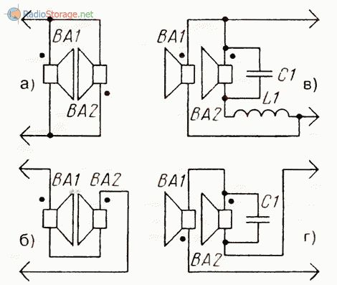
Рис. 2. Схемы соединений сдвоенных динамических головок.
При объединении в один блок более двух головок появятся недопустимые фазовые сдвиги звуковых волн между крайними головками даже в низкочастотном диапазоне из-за большого расстояния между ними, а увеличенные габариты этого блока необходимо добавить к расчетному объему ящика АС.
В результате общий объем АС уменьшится не столь существенно, как при сдвоенных головках, но неоправданно увеличится стоимость АС и более мощного усилителя.
Кроме того, амплитуда колебаний диффузора наружной излучающей головки в этом случае не может возрасти больше, чем это получается при сдваивании двух головок из-за ограниченных возможностей подвеса и звуковой катушки. Совершенно очевидно, что, кроме существенных потерь в КПД и полезном объеме ящика АС, в результате увеличения числа головок ничего не получится.
Для высококачественных АС рекомендуется сдваивать головки по типу "диффузор к диффузору", и только для воспроизведения низких частот. Этот вариант эффективно подавляет все виды искажений [5], особенно четные гармоники, которые вызывают ощутимые нелинейные искажения [6].
Приведенный ниже сравнительный анализ покажет что основные параметры сдвоенных головок, касающиеся качества воспроизведения звуковых сигналов, существенно выше одиночных.
Нелинейные искажения  Нелинейные искажения обычных электродинамических головок заложены в традиционные конструкциях магнитных систем с несимметричным и неравномерным распределением магнитной индукции в магнитном воздушном зазоре [2] и несимметричной конической формой диффузоров, обладающих "парашютным эффектом” сопротивления воздуху, а также несимметричным размещением звуковых катушек в магнитной системе и нелинейной гибкостью подвесов подвижных систем [1]. | 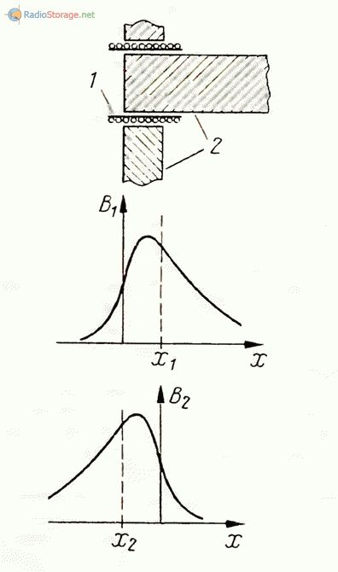

Рис. 3. Сечение звуковой катушки 1 в магнитной системе 2 и графики зависимости магнитной индукции.
В сдвоенных головках по типу "диффузор к диффузору" достигаются следующие эффекты:
- нелинейность гибкости подвесов подвижных систем частично компенсируется:
- результирующая форма излучателя становится симметричной;
- компенсируется несимметричное расположение звуковых катушек в магнитных системах; это наиболее полно достигается путем подбора экземпляров головок с одинаковым смещением звуковых катушек, вызванным погрешностью в сборке,
- результирующее смещение подвижной системы в поршневом диапазоне сдвоенных головок становится симметричным относительно магнитной системы вследствие компенсации силы притяжения звуковой катушки с током к магнитопроводу и неравномерности магнитной индукции в зазоре магнитной системы.
На рис. 3 показаны сечение звуковой катушки 1 в магнитной системе 2 и графики зависимости магнитной индукции В1 и В2 в области зазоров сдвоенных головок ВА1. ВА2. Значения х, и х2 соответствуют глубине зазора.
В головках, сдвоенных по типу "диффузор за диффузором", устраняются только несимметричное расположение звуковых катушек в воздушных магнитных зазорах путем подбора экземпляров головок с противоположным смещением звуковых катушек, а также неравномерность АЧХ в низкочастотной полосе [3].

Паспортная мощность
Паспортная мощность электродинамической головки - это мощность, при которой головка может длительно работать без повреждений Эти мощности у сдвоенных головок любого типа в два раза больше, чем у аналогичных одиночных головок.

Электрическое сопротивление
Электрическое сопротивление электродинамической головки - величина комплексная, которая зависит от частоты звукового сигнала и достигает максимума по модулю на частоте основного резонанса [1]. V сдвоенных головок любого типа при последовательном соединении звуковых катушек сопротивление в два раза больше, а при параллельном - в два раза меньше. чем у аналогичных одиночных головок.

Амплитудно-частотная характеристика (АЧХ)
Амплитудно-частотная характеристика (АЧХ) электродинамической головки представляет собой зависимость звукового давления от частоты воспроизводимого сигнала при неизменной подводимой к звуковой катушке мощности.
Все выпускаемые до настоящего времени головки имеют неравномерные АЧХ [2], причем АЧХ разных экземпляров одного и того же типа головок имеют разную неравномерность и несколько отличные частоты основного резонанса подвижных систем.
В сдвоенных головках пики и провалы в полосе НЧ частично компенсируются и АЧХ получается более гладкой, а в полосах СЧ и ВЧ эти головки не работают как сдвоенные по указанным выше причинам.

Коэффициент полезного действия (КПД)
Коэффициент полезного действия (КПД) электродинамической головки зависит от параметров ее конструктивных элементов (формула):
где к - коэффициент пропорциональности, учитывающий удельное сопротивление медного провода и объем звуковой катушки; В - магнитная индукция в воздушном магнитном зазоре; Sзфф - эффективная площадь диффузора; М, - масса подвижной системы.
Из этого соотношения следует, что наибольшее звуковое давление (громкость) создают головки с наибольшим, легким диффузором и более мощной магнитной системой в сравнении с другими головками такой же мощности.
Однако такие головки требуют большего объема ящика АС, который, как будет показано ниже, прямо пропорционален эффективной площади диффузора, гибкости подвеса подвижной системы и обратно пропорционален массе подвижной системы. В сдвоенных головках эффективная площадь диффузора и гибкость подвеса подвижной системы в два раза меньше, а масса подвижной такая же, как у двух одиночных головок.
В связи с этим результирующий КПД сдвоенных головок уменьшается, однако это окупается снижением всех видов искажений, нижней граничной частоты воспроизводимого диапазона и уменьшением объема ящика АС [7].

Эквивалентный объем ЭДГ
Эквивалентный объем электродинамической головки - это объем воздуха в ящике, гибкость которого равна гибкости подвижной системы головки. В сдвоенной головке подвесы работают параллельно, поэтому результирующая гибкость ее в два раза меньше одной одиночной. Соответственно эквивалентный объем сдвоенной головки в два раза меньше одной и в четыре раза - двух одиночных головок [7] (формула):
где Vосг - эквивалентный объем сдвоенной головки; Vэ1. Vэ2 - эквивалентные объемы одиночных головок.

Частота основного резонанса ЭДГ
Частота основного резонанса электродинамической головки с подвижной системой в виде диффузора гофра, центрирующей шайбы и звуковой катушки, обладающей массой и гибкостью, представляет собой механическую резонансную систему. Частота резонанса (в герцах) определяется выражением из Г11 (формула):
где М, - масса подвижной системы; Сп - гибкость подвеса подвижной системы.
В сдвоенных головках Мг в два раза больше, а Сп в два раза меньше, чем у одиночных головок, поэтому, если не учитывать массу воздуха между диффузорами, частота основного резонанса при сдваивании головок не меняется.
Приведенных параметров достаточно для расчета АС со сдвоенными головками. Методика расчета подобных АС такая же, как и с одиночными головками. Особенность же заключается в правильном определении параметров сдвоенных головок исходя из параметров используемых одиночных головок.
Объем ящика АС определяется из зависимости частоты основного резонанса головки от его объема. При установке любой головки в ящик закрытого типа частота основного резонанса повышается, и тем больше, чем меньше объем ящика.
Основным параметром ящика является гибкость внутреннего объема воздуха, которая прямо пропорциональна его объему и обратно пропорциональна эффективному диаметру диффузора в четвертой степени [11], формула:
Из этой зависимости следует, что гибкость воздуха в большей степени зависит от диаметра диффузора, чем от объема ящика, поэтому уменьшение диаметра диффузора сдвоенной головки относительно двух одиночных существенно повышает Ся.
Нельзя считать, что эквивалентный диаметр сдвоенных головок в два раза меньше двух одиночных. Пересчет нужно вести через эффективную площадь диффузоров, т. е. эквивалентный диаметр двух одиночных головок будет равен по формуле:
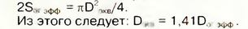
Эффективный диаметр диффузора сдвоенных головок меньше в 1,41 раза по сравнению с эквивалентным эффективным диаметром двух одиночных головок.
Обычно для расчета объема ящика АС применяют проверочный ящик, но это не всегда удобно и требует дополнительных затрат труда и материалов Проще, исходя из параметров головок, подлежащих сдваиванию, и желаемого результата, задать новую частоту основного резонанса fр нов и определить объем ящика по формуле:
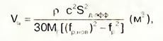
где р - плотность воздуха (1,2 кг/м3); с - скорость звука в воздухе (344 м/с); fp - частота основного резонанса головки (Гц); Sд эфф - эффективная площадь диффузора (м2); Мг - масса подвижной системы головки (кг).
Если ящик окажется больше желаемого, тогда придется выбрать несколько выше fр нов„ и пересчитать объем ящика. По крайней мере, это менее трудоемко, чем изготовление проверочного ящика.
Эта формула также показывает, что объем ящика АС со сдвоенными головками значительно меньше традиционного варианта, так как эффективная площадь диффузора в два раза меньше, а масса подвижной системы в два раза больше.
В заключение следует отметить, что все известные методики расчетов АС. с учетом приведенных выше изменений параметров, пригодны для конструирования АС со сдвоенными головками всех типов (открытый ящик, фазоинвертор, лабиринт, с рупором, ПАС и т. п.). При конструировании АС со сдвоенными головками необходимо учитывать, что головки вместе с элементами креп
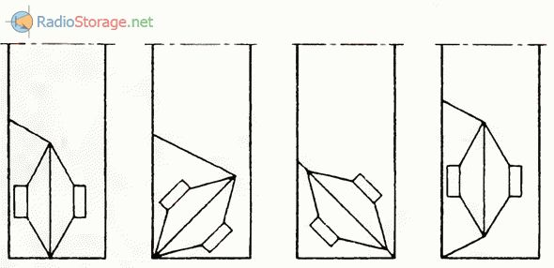
Рис. 4. Варианты акустического оформления.
ления занимают определенный объем, который необходимо прибавлять к рассчитанному объему ящика. Максимальное качество звучания достигается при установке сдвоенных головок в фазоинвертор. Для более рационального использования объема ящика АС автором разработана высококачественная АС [8] с применением НЧ узла, защищенного авторским свидетельством [9].
Также рекомендуются варианты установки сдвоенных головок, приведенные на рис. 5. Выходные отверстия могут быть круглыми, овальными или прямоугольными, открытыми или закрытыми декоративными решетками. В качестве материала для ящиков рекомендуется применять ДСП которая более доступна и не издает призвуков, как фанера или доска.
Учитывая, что внутренняя головка демпфирует отраженные звуковые волны внутри ящика [6], звукопоглощающее покрытие внутренних стенок можно не применять.
Все варианты акустического оформления на рисунке 4 предусматривают связь с внешним воздушным пространством через некоторое подобие рупора, который улучшает согласование высокого механического сопротивления электромеханической системы сдвоенных динамических головок с низким сопротивлением излучения, что дополнительно повышает качество звучания АС.
А. Журенков, г. Запорожье, Украина. Р-2010-05.
Литература:
- Эфрусси М. Громкоговорители и их применение, 1976.
- Алдошина И., Войшвилло А. Высококачественные акустические системы и излучатели, 1985.
- Журенков А. Сдвоенные динамические головки. Р-1979-4.
- Проспект фирмы JAMO. Danish 1985.
- Гурин С. Акустическое оформление громкоговорителей. Р-1991-4.
- Жбанов В. О громкоговорителях со сдвоенными головками. Р-1983-2.
- Жбанов В. Пути уменьшения габаритов акустических систем. Р-1987-2.
- Журенков А. АС со сдвоенной головкой. Р-1989-4.
- Журенков А. Низкочастотный узел акустической системы.
- PCBWay - всего $5 за 10 печатных плат, первый заказ для новых клиентов БЕСПЛАТЕН.
- Сборка печатных плат от $30 + БЕСПЛАТНАЯ доставка по всему миру + трафарет.
- Проекты с открытым исходным кодом - доступ к тысячам открытых проектов в сообществе PCBWay!

Сдвоенные динамические головки
https://baseacoustica.ru/akustika/akusticheskie-sistemy/280-sdvoennye-dinamicheskie-golovki

Выпускаемые в Советском союзе громкоговорители с динамическими головками 6ГД-6, 10ГД-30, З0ГД-1-25 и др. способны удовлетворить взыскательного слушателя. Однако построить такие громкоговорители под силу далеко не каждому радиолюбителю из-за дефицитности и сравнительно высокой стоимости головок.
Использование же более доступных широкополосных головок (4ГД-28, 4ГД-8, 4ГД-1, БГД-1, 4ГД-35, 4ГД-36 и др.) не позволяет сконструировать малогабаритную акустическую систему с высокими качественными показателями.
Обойти эти трудности можно, применив несколько необычные способы установки широкополосных головок в ящиках громкоговорителей.
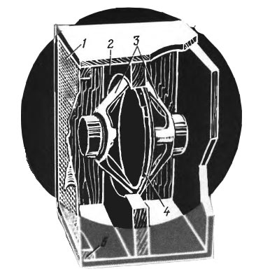
Рис. 1. Установка сдвоенных динамиков при расположении одного из них тыльной стороной к слушателю. 1 — радиоткань, 2 — передняя панель, 3 — динамики, 4 — летна ПВХ, 5 — рамка.
Один из них показан на рис. 1. Здесь сдвоенные динамики 3 установлены так, что их диффузоры обращены друг к другу. Передняя панель 2 при этом смещена внутрь ящика на высоту головки, а радиоткань натянута на рамку 5. Такие сдвоенные динамики используются в некоторых громкоговорителях промышленного изготовления. Например, усилительно-коммутационное устройство «Электрон-50» комплектуется громкоговорителями, в каждом из которых установлено по две пары скрепленных таким образом один с другим динамиков 4ДГ-35.
Достоинством сдвоенных головок является то, что при установке в ящик громкоговорителя их резонансные частоты возрастают в меньшей степени, чем у одиночных. Кроме того, мощность подаваемого на сдвоенную головку сигнала в этом случае можно увеличить вдвое, что особенно важно для воспроизведения низкочастотного участка рабочего диапазона частот головки.
И, наконец, установка одной из головок пары тыльной стороной к слушателю превращает широкополосный динамик со значительной неравномерностью амплитудно-частотной характеристики (АЧХ) в низкочастотную, пригодную для работы с отдельной высокочастотной головкой (2ГД-36, ЗГД-31 и др.) без применения сложных электрических фильтров.
При этом несколько уменьшается неравномерность АЧХ громкоговорителя и снижаются интермодуляционные искажения. Сказанное иллюстрируется рис. 2. на котором показаны АЧХ по звуковому давлению двух отдельных головок 4ГД-28 (кривые 1 и 3), сдвоенной головки, в том случае, если бы расстояние между диффузорами образующих ее головок было ничтожно мало по сравнению с длинами волн всех воспроизводимых ими звуковых сигналов (кривая 2) и реальной сдвоенной головки (кривая 4).
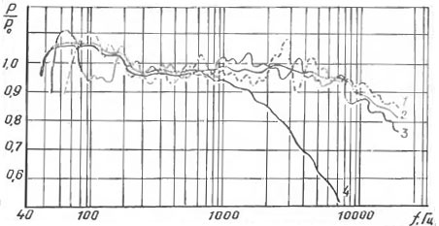
Рис. 2. Амплитудно-частотные характеристики динамиков по звуковому давлению: 1,3 — двух отдельных динамиков 4ГД-28; 2 — сдвоенного динамика при l → 0; 4 — реально сдвоенного динамика на базе 4ГД-28.
К недостаткам такого способа сдваивания головок следует отнести значительное уменьшение полезного объема ящика громкоговорителя.
На рис. 3 показан вариант установки головок, при котором обе они повернуты фронтальными сторонами к слушателю. В этом случае внутреннюю головку (по рисунку правую) можно установить либо на дополнительной панели (рис. 3а), либо на деревянном кольце (рис. 3б).
Полезный объем ящика громкоговорителя при таком расположении головок уменьшается незначительно, а их АЧХ в области низших частот практически не отличается от АЧХ головок, установленных по первому способу; в высокочастотной же области появляется спад вблизи частоты f= с/2l, где с — скорость звука, а l — минимальное расстояние между диффузорами, позволяющее диффузору внутренней головки работать, не касаясь магнита наружной.
Для головок 4ГД-28 это расстояние равно 50 мм, и спад АЧХ наблюдается вблизи частоты 3400 Гц.
Более равномерную АЧХ в области высших частот, но с подъемом на низших частотах, можно получить, соединив головки последовательно и подключив параллельно внутренний конденсатор емкостью 50...200 мкФ.
Следует отметить и еще одно преимущество сдвоенных головок, заключающееся в компенсации нелинейных искажений головок из-за неточной установки звуковых катушек по глубине. Но здесь нужно иметь в виду, что при установке головок, как показано на рис. 1. необходимо подобрать экземпляры, у которых звуковые катушки смещены (от нормального положения) в одну сторону, а при установке их согласно рис. 3 — головки, у которых они смещены в разные стороны.
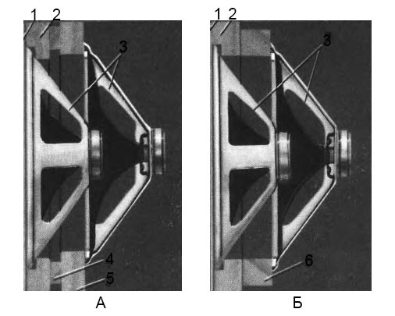Рис. 3. Установка динамиков фронтальными сторонами к слушателю на внутренней панели А и на деревянном кольце Б: 1 — радиоткань; 2 — передняя панель; 3 — динамики; 4 — перегородки; 5 — внутренняя панель; 6 — деревянное кольцо.
При конструировании громкоговорителей сдвоенные головки в любом случае следует использовать как низкочастотные в комплекте со средне- и высокочастотными головками и с применением разделительных фильтров. Высокочастотные головки рекомендуется крепить перед низкочастотными, как показано на рис. 4 или на растяжках.
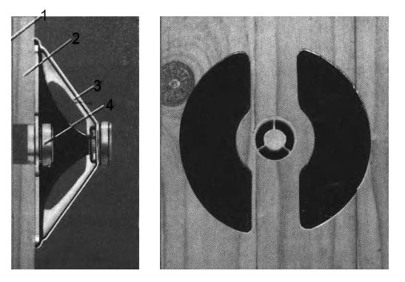
Рис. 4. Установка ВЧ головки в корпусе громкоговорителя: 1 — радиоткань; 2 — передняя панель; 3 — низкочастотный динамик; 4 — высокочастотный динамик.
Для более эффективной работы головки старых типов желательно доработать по методике, изложенной в статье М. Эфрусси «Снижение резонансной частоты головок» (см. «Радио», 1975, № 3, с. 35–36).
Внутренний конус, имеющийся у диффузоров некоторых головок и предназначенный для воспроизведения высокочастотных составляющих звукового спектра, следует удалить острым ножом. Это снизит массу подвижной системы и повысит КПД головки.
Кроме того, поскольку связующим звеном между диффузорами головок является заключенный между ними объем воздуха, то для повышения эффективности работы громкоговорителя головки необходимо герметизировать, заклеив отверстия у основания звуковых катушек конусом, склеенным из жесткой бумаги, и закрыв края диффузородержателя несколькими слоями изоляционной ленты ПВХ (рис. 3) или скрепив ею обе головки (рис. 1).
Источник: Радио, № 5, 1979 г.
Читайте также
- Акустическое оформление громкоговорителя со сдвоенными головками
- О громкоговорителях со сдвоенными головками
- Акустика, с которой мы живем
- Современный электростатический громкоговоритель
- Рупорный громкоговоритель Р. Хичкока
- Ортодинамические излучатели
- Рупорные акустические системы
- Устройство резонансной акустики
- Ленточные громкоговорители
- Открытая акустическая система на 6ГД-2, 4ГД-35

